Извештај на ревизорот, финансиски извештаи и белешки 2025

С О Д Р Ж И Н А

Страна број
ИЗВЕШТАЈ НА НЕЗАВИСНИОТ РЕВИЗОР ................................................... 1-3
ГОДИШНА СМЕТКА ...........................................................................................................
ИЗВЕШТАЈ ЗА ФИНАНСИСКА СОСТОЈБА (Образец 1);……………………………...... 4
ИЗВЕШТАЈ ЗА СЕОПФАТНА ДОБИВКА (Образец 2)…………………………………… 5
ИЗВЕШТАЈ ЗА ОСТАНАТА СЕОПФАТНА ДОБИВКА.................................................... 6
ИЗВЕШТАЈ ЗА ПРОМЕНИ ВО ГЛАВНИНАТА.............. .................................................. 7
ИЗВЕШТАЈ ЗА ПАРИЧНИОТ ТЕК..................................................................................... 8
СОДРЖИНА НА БЕЛЕШКИТЕ........................................................................................... БЕЛЕШКИ КОН ГОДИШНАТА СМЕТКА ЗА 2025 година ............................................. 9 - 34
ПРИЛОГ: ИЗВЕШТАЈ ЗА ФИНАНСИСКА СОСТОЈБА 31.12.2025 ИЗВЕШТАЈ ЗА СЕОПФАТНА ДОБИВКА 31.12.2025
ТЕКОВНА СОСТОЈБА ЗА СУБЈЕКТОТ ГОДИШЕН ИЗВЕШТАЈ ЗА РАБОТЕЊЕТО

Осигурително брокерско друштво ГАП ОСИГУРУВАЊЕ АД Битола


Бул. Крсте Мисирков 7 спрат 1 локал 9 - 1000 Скопје, Сметка: 210076920800157 НЛБ БАНКА АД Скопје
ЕМБС: Даночен број : 5080023512167
e-mail: ruleskia@yahoo.com ;Тел: 075 45 16 20

Извештај на независниот ревизор
ДО АКЦИОНЕРИТЕ НА ОСИГУРИТЕЛНО БРОКЕРСКО ДРУШТВО ГАП ОСИГУРУВАЊЕ АД Битола
Ул Никола Тесла бр. 34 Ботола

Извештај за финансиски извештаи
Мислење без резерва

Ние извршивме ревизија на финансиските извештаи на Осигурителното брокерско друштво ГАП осигурување АД Битола, коишто го вклучуваат извештај за финансиска состојба заклучно со 31 декември 2025 година, извештај за сеопфатна добивка, извештај за промени во главнината и извештај за парични текови, за годината којашто завршува тогаш и белешките кон финансиските извештаи, вклучувајќи и информации за материјалните сметководствени политики.
Според нашето мислење, придружните финансиски извештаи објективно ја презентираат, во сите материјални аспекти финансиската состојба на групата заклучно со 31 декември 2025 година, како и на неговата финансиска успешност и неговите парични текови за годината којашто завршува тогаш, во согласност со сметководствените стандарди кои се во примена во Република Северна Македонија.

Основа за мислење
Ние ја спроведовме нашата ревизија во согласност со Меѓународните стандарди за ревизија (МСР). Нашите одговорности според наведените стандарди се опишани во делот Одговорности на ревизорот за ревизијата на консолидираните финансиски извештаи од овој извештај. Ние сме независни од Друштвото во согласност со Меѓународниот кодекс за етика на професионални сметководители (вклучувајќи ги и меѓународните стандарди за независност) (Кодексот на ОМСЕС) на Меѓународниот одбор за стандарди за етика на сметководители кои се во примена во Република Северна Македонија заедно со етичките барања кои се релевантни за нашата ревизија на финансиските извештаи во Република Северна Македонија и ги исполнивме сите останати етички одговорности во согласност со овие барања и Кодексот на ОМСЕС кој е во примена во Република Северна Македонија. Веруваме дека ревизорските докази што ги имаме прибавено се достатни и соодветни за да обезбедат основа за нашето мислење.

ДО АКЦИОНЕРИТЕ НА ОСИГУРИТЕЛНО БРОКЕРСКО ДРУШТВО ГАП ОСИГУРУВАЊЕ АД Битола
Одговорности на ревизорот за ревизијата на финансиските извештаи.

Нашите цели се да стекнеме разумно уверување за тоа дали финансиските извештаи како целина не содржат материјално погрешно прикажување, без разлика дали е резултат на измама или грешка и да издадеме ревизорски извештај што го вклучува нашето мислење. Разумно уверување е високо ниво на уверување, но не претставува гаранција дека ревизијата спроведена во согласност со МСР секогаш ќе открие материјално погрешно прикажување кога тоа постои. Погрешните прикажувања може да произлезат како резултат на измама или грешка и се смета дека се материјални доколку, поединечно или во вкупен износ, разумно би се очекувало да влијаат на деловните одлуки на корисниците донесени врз основа на овие финансиски извештаи.
Ние сме независни од друштвото во согласност со Меѓународниот кодекс за етика на професионални сметководители (вклучувајќи ги и меѓународните стандарди за независност) (Кодексот на ОМСЕС) на Меѓународниот одбор за стандарди за етика на сметководители и ги исполнивме сите останати етички одговорности во согласност со Кодексот на ОМСЕС.
Ја оценуваме севкупната презентација, структура и содржина на финансиските извештаи, вклучувајќи ги обелоденувањата и дали финансиските извештаи ги претставуваат основните трансакции и настани на начин кој постигнува објективна презентација. Ги известивме оние кои се задолжени за управувањето, меѓу другото, и за планираниот обем и временскиот распоред на ревизијата и за значајните наоди од ревизијата, вклучувајќи ги евентуалните значајни недостатоци на внатрешната контрола што ги идентификувавме во текот на ревизијата.
Од прашањата за кои е комуницирано со оние кои се задолжени за управувањето, ние носиме заклучок за оние прашања кои се од најголемо значење за ревизијата на финансиските извештаи во тековниот период и поради тоа се сметаат за клучни ревизорски прашања.
Одговорност на раководството.
Раководството е одговорно за подготвувањето и објективното презентирање на финансиските извештаи во согласност со МСФИ и за таква внатрешна контрола каква што раководството утврдува дека е неопходна за да овозможи подготвување на финансиски извештаи коишто се ослободени од материјално погрешно прикажување, било да е резултат на измама или грешка.

При подготвувањето на финансиските извештаи, раководството е одговорно за проценка на способноста на друштвото да продолжи под претпоставката за континуитет, обелоденувајќи, кога е применливо, прашања поврзани со континуитетот и користење на сметководствената основа на континуитет.
Други информации

Раководството е одговорно за другите информации. Другите информации се состојат од годишниот извештај за работата и годишната сметка изготвени од раководството во согласност со Законот за трговските друштва, но не ги вклучуваат финансиските извештаи и нашиот ревизорски извештај.
Нашето мислење за финансиските извештаи не се однесува на останатите информации и ние не изразуваме каква било форма на уверување за нив, освен и во обем кој е експлицитно наведен во Извештајот за други правни и регулаторни барања.

ДО АКЦИОНЕРИТЕ НА ОСИГУРИТЕЛНО БРОКЕРСКО ДРУШТВО ГАП ОСИГУРУВАЊЕ АД Битола
Во врска со нашата ревизија на финансиските извештаи, наша одговорност е да ги прочитаме останатите информации и притоа да разгледаме дали останатите информации се материјално неконзистентни со финансиските извештаи или нашето знаење, прибавено во ревизијата или поинаку, произлегува дека е материјално погрешно. Ако, врз основа на нашата извршена работа, ние заклучиме дека постои материјално погрешно прикажување на овие останати информации, ние треба да известиме за овој факт. Ние немаме ништо да известиме во однос на ова прашање.
Извештај за други правни и регулативни барања

Како што е наведено во пасусот Други информации Раководството на Друштвото е одговорно за изготвување на годишен извештај за работењето на Друштвото за 2025 година во согласност со член 384 од Законот за трговски друштва. Наша одговорност е да изразиме мислење за конзистентноста на посебниот годишен извештај, со историските финансиски информации објавени во годишната сметка и ревидираните финансиски извештаи на Друштвото со состојба на и за годината која завршува на 31 декември 2025 година, во согласност со меѓународните стандарди за ревизија, како и во согласност со барањата на член 34, став 1, точка (д) од Законот за Ревизија.

Наше мислење е дека, историските финансиски информации објавени во годишниот извештај за работењето на Друштвото со состојба на и за годината што завршува на 31 декември 2025 година, се конзистентни, во сите материјални аспекти, со информациите објавени во годишната сметка и ревидираните финансиски извештаи на Друштвото со состојба на и за годината која завршува на 31 декември 2025 година.

Скопје, 05.06.2026 година
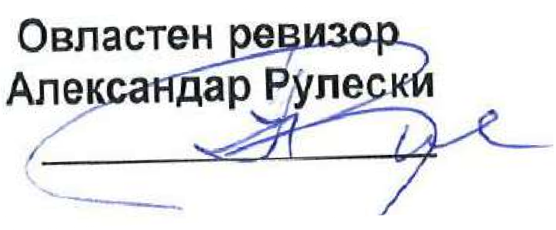





ИЗВЕШТАЈ ЗА ФИНАНСИСКА СОСТОЈБА
на ден 31 декември 2025 година

во илјади денари
Белешка 2025 2024
СРЕДСТВА
Нетековни средства
Нематеријални средства | - | -
Материјални средства | 16 85 | 85
Вложувања во недвижности | - | -
Долгорочни финансиски средства | - | -
Долгорочни побарувања | - | -
Одложени даночни средства | - | -
Вкупно нетековни средства | 85 | 85
Тековни средства
Парични средства и хартии од вредност | 17 424 | 1.887
Побарувања од купувачи | 18 3.780 | 3.104
Останати краткорочни побарувања | 19 15 | 9
Краткорочни финансиски средства | - | -
Платени трошоци за идните периоди | - | -
Залихи | - | -
Вкупно тековни средства | 4.219 | 5.000
ВКУПНО СРЕДСТВА | 4.304 | 5.085
ГЛАВНИНА И ОБВРСКИ
Капитал и резерви
Основна главнина | 20 (3.690) | (3.690)
Ревалоризациона резерва | - | -
Законски и статутарни резерви | - | -
Акумулирана добивка/(загуба) | 21 - | -
Пренесена загуба | 22 2.196 | -
Добивка/(загуба) за годината | 21 (443) | 2.196
Вкупно капитал и резерви | (1.937) | (1.494)
Долгорочни обврски
Долгорочни резервирања | - | -
Долгорочни кредити | - | -
Вкупно долгорочни обврски | - | -
Краткорочни обврски
Обврски спрема добавувачите | 23 (1.291) | (1.057)
Останати краткорочни обврски | 24 (48) | (63)
Краткорочни финансиски обврски | 25 (400) | -
Одложени плаќања на трошоци во идни  периоди | 26 (628) | (2.471)
Вкупно краткорочни обврски | (2.367) (3.591)
 | -
ВКУПНО ОБВРСКИ И КАПИТАЛ | (4.304) (5.085)
Финансиските извештаи на страна 3-7 се усвоени од страна на управителот на ден 28.02.2026 година Белешките се составен дел на финансиските извештаи
Овластен сметководител, Управител,

Илија Трипуновски Пеце Цветков

ИЗВЕШТАЈ ЗА СЕОПФАТНА ДОБИВКА
за годината која завршува на 31 декември 2025
 |  |  | во илјади денари
 | Белешка |  | 2025 |  | 2024
Приходи од продажба | 7 |  | 4.201 |  | 1.353
Останати оперативни приходи |  |  | - |  | 32
Вкупно приходи од работењето |  |  | 4.201 |  | 1.385
Промена на вредноста на залихите на готови производи и  производство во тек |  |  | - |  | -
Набавна вредност на продадените стоки и материјали |  |  | - |  | -
Трошоци за суровини и други материјали | 8 |  | (163) |  | (307)
Услуги со карактер материјални трошоци | 9 |  | (380) |  | (635)
Трошоци за вработените | 10 |  | (1.518) |  | (1.826)
Трошоци за амортизација и резервирања | 11 |  | - |  | (23)
Останати расходи од работењето | 12 |  | (1.697) |  | (857)
Вкупно оперативни расходи |  |  | (3.758) |  | (3.648)
Добивка / (Загуба) од оперативно работење |  |  | 443 |  | (2.263)
Финансиски приходи | 13 |  | - |  | 67
Финансиски расходи |  |  | - |  | -
Добивка / (Загуба) пред оданочување | 14 |  | 443 |  | (2.196)
Данок од добивка |  |  | - |  | -
Нето добивка / (загуба) за периодот | 15 |  | 443 |  | (2.196)
Остатана сеопфатна добивка / (загуба) за периодот |  |  | - |  | -
Вкупна сеопфатна добивка / (загуба) за периодот |  |  | 443 |  | (2.196)
Финансиските извештаи на страна 3-7 се усвоени од страна на Управителот на ден 28.02.2026 година
Белешките се составен дел на финансиските извештаи
Овластен сметководител, Управител,
Илија Трипуновски Пеце Цветков

ИЗВЕШТАЈ ЗА ОСТАНАТА СЕОПФАТНА ДОБИВКА
за периодот од 01.01.2025 до 31.12.2025
ВО (000) ДЕНАРИ
Ред. Број | П О З И Ц И Ј А | Ознака на АОП | Број на белешка | Тековна година | Претходна година
1 | 2 | 3 | 4 | 5 | 6
1 | Добивка за годината | 269 |  | 443 | 0
2 | Загуба за годината | 270 |  | 0 | 2.196
3 | ВКУПНА СЕОПФАТНА  ДОБИВКА/ЗАГУБА | 288 |  | 443 | -2196
ОСТВАРЕНИ ПРИХОДИ ПРЕТЕЖНО ОД – ДЕЈНОСТ- 66.220 - Дејности на застапници во осигурување и осигурителни посредници

(Се назначува главна приходна шифра на дејноста утврдена со НКД согласно член 9 од Законот за едношалтрески систем-Службен весник на Република Македонија бр.84/05, 13/07,150/07, 140/08,17/11, 53/11 и 70/13).

Лице одговорно за составување на
Образецот Име и презиме

Илија Трипуновски
Број од регистарот на институтот на Сметководители и овастени сметководители на РМ
Со Уверение број 0107712
Потпис
Име и презиме на законски застапник на друштвото:

ИЗВЕШТАЈ ЗА ФИНАНСИСКА СОСТОЈБА
на ден 31 декември 2025 година

во илјади денари
Белешка 2025 2024
СРЕДСТВА
Нетековни средства
Нематеријални средства | - | -
Материјални средства | 20 154.087 | 145.207
Вложувања во недвижности | - | -
Долгорочни финансиски средства | 21 17.528 | 17.528
Долгорочни побарувања | 22 48.387 | 56.673
Одложени даночни средства | - | -
Вкупно нетековни средства | 220.002 | 219.408
Тековни средства
Парични средства и хартии од вредност | 23 8.566 | 8.507
Побарувања од купувачи | 24 59.095 | 61.418
Останати краткорочни побарувања | 25 1.614 | 1.808
Краткорочни финансиски средства | 26 - | -
Платени трошоци за идните периоди | 27 18.094 | 18.079
Залихи | 28 180.412 | 167.993
Вкупно тековни средства | 267.781 | 257.805
ВКУПНО СРЕДСТВА | 487.783 | 477.213
ГЛАВНИНА И ОБВРСКИ
Капитал и резерви
Основна главнина | 29 (330) | (330)
Ревалоризациона резерва | 30 (24.761) | (24.761)
Законски и статутарни резерви | 31 (33) | (33)
Акумулирана добивка/(загуба) | 32 (8.839) | (7.211)
Пренесена загуба | - | -
Добивка/(загуба) за годината | 32 (8.219) | (8.245)
Вкупно капитал и резерви | (42.182) | (40.580)
Долгорочни обврски
Долгорочни резервирања | 33 (231.266) | (65.073)
Долгорочни кредити | 34 (2.751) | (2.751)
Вкупно долгорочни обврски | (234.017) | (67.824)
Краткорочни обврски
Обврски спрема добавувачите | 35 (196.159) | (186.575)
Останати краткорочни обврски | 36 (15.425) | (12.645)
Краткорочни финансиски обврски | 37 - | (169.589)
Одложени плаќања на трошоци во идни  периоди | - | -
Вкупно краткорочни обврски | (211.584) (368.809)
 | -
ВКУПНО ОБВРСКИ И КАПИТАЛ | (487.783) (477.213)
Финансиските извештаи на страна 3-7 се усвоени од страна на управителот на ден 28.02.2026 година Белешките се составен дел на финансиските извештаи
Овластен сметководител, Управител,

Илија Трипуновски Пеце Цветков

Осигурително брокерско друштво ГАП ОСИГУРУВАЊЕ АД Битола
ФИНАНСИСКИ ИЗВЕШТАИ 31.12.2025 ГОДИНА
ЕМБС 7737424
8
Страна

ИЗВЕШТАЈ ЗА ПРОМЕНИ ВО КАПИТАЛОТ И РЕЗЕРВИТЕ  за годината која завршува на 31 декември 2025  2025 во  Сопствени Премии на Добивка /  Запишан акции и издадени Законски Останати Акумулирана Пренесена (загуба) за  капитал неуплатен акции резерви резерви добивка загуба тековната  капитал година |  | илјади денари  ВКУПНО  1.494  - (1.753)  -  -  -  -  -  -  1.937
Состојба на 01 јануари 2025  Зголемување на основната главнина Добивка / (Загуба) за годината  Пренос на финансискиот резултат за годината  Покривање на загуба на терет на капиталот и резервите  Исплатени дивиденди  Промена на сметководствени политики Пренос на резерви од реинвестирана добивка  Останати промени на капиталот и резервите  Состојба на 31 декември 2025 | 3.690 - - - - - - (2.196)  - - - - - - - -  - - - - - - (2.196) 443  - - - - - - - -  - - - - - - - -  - - - - - - -  - - - - - - - -  - - - - - - - -  - - - - - - -  3.690 - - - - - (2.196) 443  во  Сопствени Премии на Добивка /  Запишан акции и издадени Законски Останати Акумулирана Пренесена (загуба) за  капитал неуплатен акции резерви резерви добивка загуба тековната  капитал година  3.690 - - - - -  -  (2.196)  - - - - - - - -  - - - - - - - -  - - - - - - - -  - - - - - - -  - - - - - - - -  - - - - - - -  3.690 - - - - - - (2.196)  Белешките се составен дел на финансиските извештаи
2024 |  | илјади денари  ВКУПНО  3.690  - (2.196)  -  -  -  -  -  -  1.494
Состојба на 01 јануари 2024
Зголемување на основната главнина Добивка / (Загуба) за годината
Пренос на финансискиот резултат за годината Покривање на загуба на терет на капиталот и резервите
Исплатени дивиденди
Промена на сметководствени политики Пренос на резерви од реинвестирана добивка
Останати промени на капиталот и резервите
Состојба на 31 декември 2024

ИЗВЕШТАЈ ЗА ПАРИЧНИОТ ТЕК |  | во илјади денари  2025 2024  443 (2.196)  - 23  - -  - -  - -  443 (2.173)  (676) (3.100)  (6) (9)  - -  - -  - -  234 1.052  (15) 2.534  400 -  (1.843) -  (1.463) (1.696)  - -  - (107)  - -  - -  - -  - -  - (107)  - -  - -  - -  - -  - 3.690  - 3.690  (1.463) 1.887  1.887 -  424 1.887
за годината која завршува на 31 декември 2025
Опис
А. Готовински текови од оперативно работење Нето добивка (загуба)
Усогласување за:
Амортизација
Резервации за трошоци
Приходи од камати и курсни разлики
Расходи од камати и курсни разлики
Готовински текови од работење Побарувања од купувачи Останати краткорочни побарувања Краткорочни финансиски средства
Платени трошоци за идните периоди Залихи
Обврски спрема добавувачите Останати краткорочни обврски Краткорочни финансиски обврски
Одложени плаќања на трошоци во идни периоди
Нето готовински текови од оперативно работење
Б. Готовински текови од инвестиционо работење
Нематеријални средства
Материјални средства
Вложувања во недвижности
Долгорочни финансиски средства
Долгорочни побарувања
Одложени даночни средства
Нето готовински текови од инвестиционо работење
В. Готовински текови од финансиско работење
Долгорочни кредити
Краткорочни кредити
Наплатени камати
Платени камати
Главнина и резерви
Нето готовински текови од финансиско работење
НЕТО ЗГОЛЕМУВАЊЕ (НАМАЛУВАЊЕ) НА ПАРИЧНИТЕ СРЕДСТВА
Парични средства на почеток на годината
Парични средства на крајот на годината
Белешките се составен дел на финансиските извештаи Овластен сметководител, Управител,

Илија Трипуновски Пеце Цветков

БЕЛЕШКИ КОН ФИНАНСИСКИТЕ ИЗВЕШТАИ НА ГАП ОСИГУРУВАЊЕ ЗА 2025 ГОДИНА

ОПШТИ ИНФОРМАЦИИ

Назив на друштвото, форма на трговско друштво, број на регистарска влошка во Трговскиот регистар; ОСИГУРИТЕЛНО БРОКЕРСКО ДРУШТВО ГАП ОСИГУРУВАЊЕ АД Битола
ул. „Никола Тесла“ бр. 34, Битола
Промени во регистарската влошка во Трговскиот регистар до периодот на известување;

Позначајни дејности кои ги извршува; 66.220 - Дејности на застапници во осигурување и осигурителни посредници.

Идентификација на поврзани субјекти (назив и процентуално учество) нема;

Број на вработени према степен на образование 3;

Акционерско друштво: 600 акции

ОСНОВА ЗА ПОДГОТОВКА НА ГОДИШНА СМЕТКА

Изјава за усогласеност (врз основа на кои стандарди е подготвена годишната сметка); МСФИ за мали и средни субјекти

Информација дали годишна сметка е поединечна или консолидирана; ПОЕДИНЕЧНА
Валута на презентација. МКД во илјади денари.

ЗНАЧАЈНИ СМЕТКОВОДСТВЕНИ ПОЛИТИКИ

Краток опис на позначајните сметководствени политики кои се применети во двата пресметковни периода во годишната сметка:

КОРИСТЕНИ ПРОЦЕНКИ

Применети методи на значајни проценки кои се применети (за нематеријални и материјални средства, приходи, расходи и друго).

ПРОМЕНА НА СМЕТКОВОДСТВЕНИ ПОЛИТИКИ И КОРЕКЦИЈА НА ГРЕШКИ

Опис на промената или корекцијата (врз основа на кој стандард или друга законска регулатива е настаната промената) за кои позиции на годишната сметка се однесуваат и квантифицирани ефекти од извршената промена или корекција

УПРАВУВАЊЕ СО РИЗИК

Опис на ризикот (кредитен ризик, пазарен ризик, ризик на ликвидност) и користени методи за мерење на ризикот и квантифицирани информации за ризикот.

ОСНОВАЊЕ И ДЕЈНОСТ

T Е K O B H A C O C T O J Б A
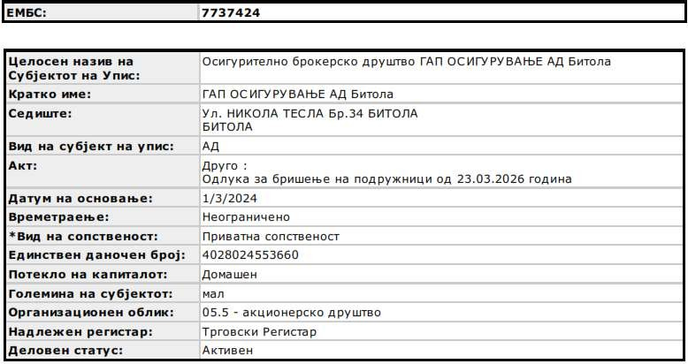
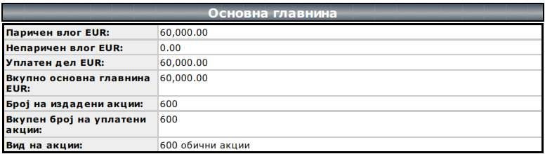
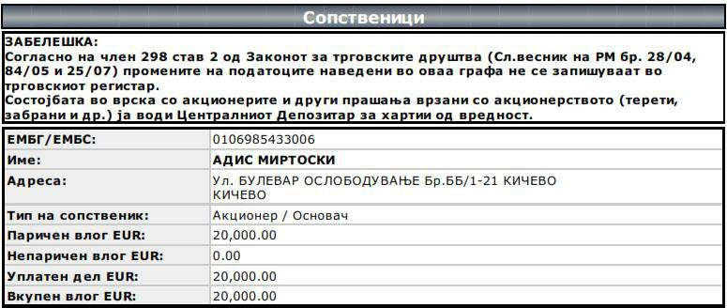

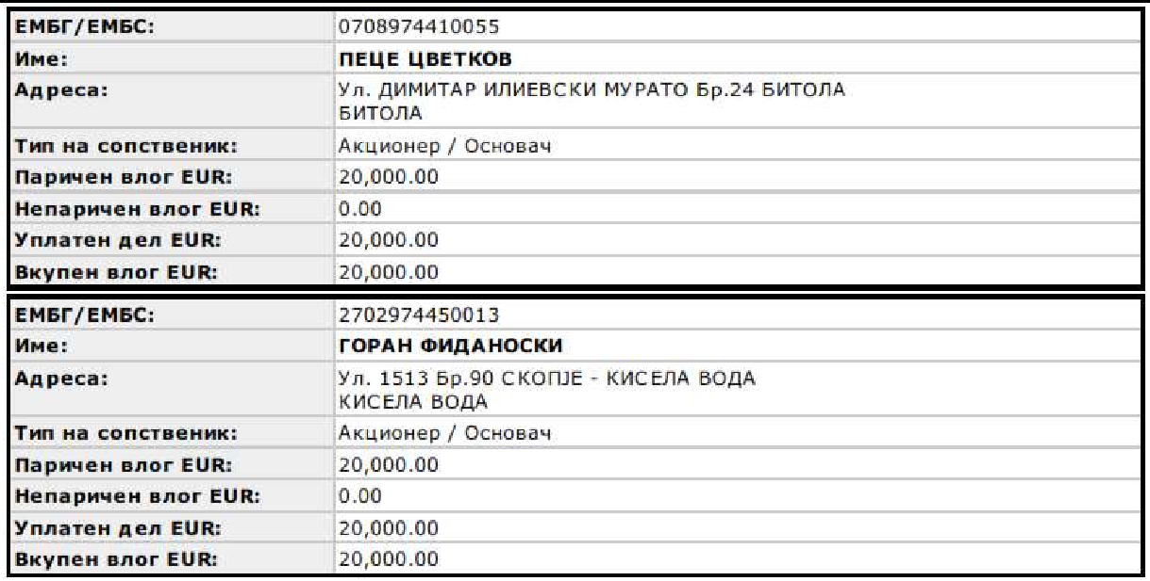
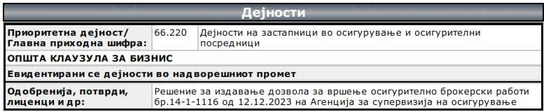

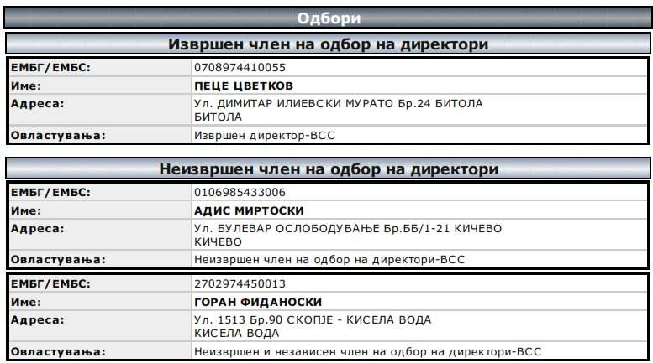

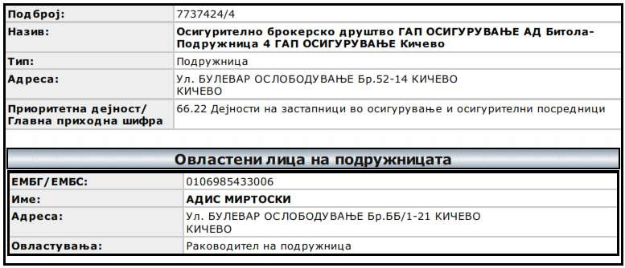


ОПШТИ ПОДАТОЦИ ЗА ДРУШТВОТО

- Назив и регистрација:
Осигурително брокерско друштво ГАП ОИСГУРУВАЊЕ АД Битола е основано на 03.01.2024 година, заведено во регистарот на Трговски Друштва под ЕМБС: 7737424, со ЕДБ: 4028024553660.
Контакт е-маил: info@gapos.mk

- Дејност и вработени

Основна дејност на Осигурителното брокерско друштво ГАП ОСИГУРУВАЊЕ АД Битола е: 66.220 – Дејности на застапници во осигурување и осигурително посредници Осигурителното брокерско друштво врши исклучиво брокерски работи. Осигурителни брокерски работи се: Посредување во договарање на осигурително и реосигурително покритие и при реализирање на оштетни побарувања по остварен осигурен штетен настан.
Во рамките на работи на осигурување и реосигурување Осигурителното брокерско друштво може да ги вршиследниве работи директно поврзани со работите на осигурување:
- Снимање на ризици
- Снимање и процена на штети
- Посредување при продажба и продажба на остатоците од осигурани оштетени предмети
- Воведување мерки за спречување, намалување и отстанување на штетите и ризиците кои претставуваат опасност во неживотното осигурување.
Осигурителното брокерско друштво се основа како Акционерско друштво со седиште во Република Северна Македонија кои има дозвола од Агенцијата за супервизијана осигурување на РСМ.

Осигурителното брокерско друштво врши осигурителни брокерски работи преку брокери.
Осигурителни брокерски работи може да врши осигурителен брокер, кој е во работен однос во осигурително брокерско друштво.
Осигурителен брокер има обврски согласно член 140 од Законот за супервизија на осигурувањето.
Осигурителниот брокер посредува при склучување договори за осигурување исклучиво со друштвата за осигурување основани согласно Законот за Супервизија на осигурувањето.
Осигурителниот брокер не смее да посредува при склучување договор за осигурување кој е во спротивност со член 49 од Законот за Супервизија на осигурувањето.
Во друштвото на 31.12.2025 година, вкупно се вработени 3 лица.

- Седиште
Седиштето на Осигурителното брокерско друштво ГАП ОСИГУРУВАЊЕ АД Битола е на: ул. „Никола Тесла“ бр. 3 во Битола.
Друштвото има регистрирано една подружница:
1. Назив: Осигурителното брокерско друштво ГАП ОСИГУРУВАЊЕ АД Битола – Подружница 4 ГАП ОСИГУРУВАЊЕ Кичево
Адреса: Бул. „Ослободување“ бр. 52/14 Кичево, Кичево.

- Матичен и даночен број
Матичниот број на Осигурителното брокерско друштво ГАП ОСИГУРУВАЊЕ АД Битола, заведено во Трговскиот регистар е: ЕМБС: 7737424
Даночниот број на Осигурителното брокерско друштво ГАП ОСИГУРУВАЊЕ АД Битола е: ЕДБ: 4028024553660
Друштвото не е ДДВ обврзник.

- Основачи и одговорност
Основачи на Осигурителното брокерско друштво ГАП ОСИГУРУВАЊЕ АД Битола се:

Р.  Бр. | Име и презиме | Град | Адреса | Број на акции | % од основна главнина
(1) | Горан Фиданоски | Скопје | ул. „1513“ бр. 90, Скопје – Кисела Вода | 200 | 33,33 %
(2) | Пеце Цветков | Битола | ул. „Димитар Илиевски Мурато“ бр. 24 | 200 | 33,33 %
(3) | Адис Миртоски | Кичево | Бул. „Ослободување“ бб-1/21 | 200 | 33,33 %
Вкупно: |  |  |  | 600 | 100,00 %

Основната главнина на Друштвото изнесува 60.000,00 евра и се состои од 600 обични акции со номинална вредност од 100 евра во согласност со Акционерската книга.
Органите на управување и раководење на друштвото се: Собрание на друштвото и Одбор на директори.

Собранието на друштвото е орган во кој учествуваат и ги остваруваат своите праваи интереси акционерите, односно нивните овластени претставници и застапници особено во поглед на утврдувањето на годишните сметки и употреба на чистата добивка, како и именување на членовите и разрешување на членовите на управните органи.
Управувањето со друштвото е организирано според едностепен систем на управување. Одборот на директори го сочинуваат Неизвршни и Извршни членови (Директори).
Одборот на директори брои 3 (три) членови, од кои 1 (еден) Извршен Директор и 2 (два) Неизвршни членови Директори.
Од редотна Неизвршните членови на Одборот на Директори со мнозинство гласови избира Претседател на одборот.
Одборот на Директори го сочинуваат следните Неизвршни и Извршни членови: Неизвршни членови се следните лица:
- Горан Фиданоски со живеалиште на ул. „1513“ бр. 90, Кисела Вода од Скопје – независен член.
- Адис Миртоски со живеалиште на Бул. „Ослободување“ б.б./1-21 од Кичево. Извршен член е следното лице:
- Пеце Цветков со живеалиште на ул. „Димитар Илиевски – Мурато“ бр. 24 од Битола.

ЗНАЧАЈНИ СМЕТКОВОДСТВЕНИ ПОЛИТИКИ

ОСНОВА ЗА ПОДГОТОВКА НА ФИНАНСИСКИТЕ ИЗВЕШТАИ
Финансиските извештаи на друштвото се подготвени, во сите материјални аспекти, во согласност со одредбите од член 469 став (2) (Обврска за водење сметководство) 472 (Водење трговски книги) од Законот за трговски друштва на РМ ("Службен весник на Република Македонија" бр. 28/2007, ......... и 120/2018), („Службен весник на РСМ“ бр. 28/04…99/22). како обврска да води сметководство на начинот определен со овој закон и со прописите за сметководство, Меѓународните стандарди за финансиско известување и меѓународните стандарди за финансиско известување за мали и средни субјекти ажурирани на годишна основа и така како што се дополнети, изменети или усвоени од страна на Одборот за меѓународни сметководствени стандарди.
Друштвото ги применува сите релевантни стандарди, измени и толкувања кои се објавени во Службен весник на РМ, како и Член 129 од Законот за супервизија осигурувањето, објавен во “Службен весник на РМ” бр.27/2002, ... 3/2025, каде друштвото за осигурување е должно финансиските извештаи и консолидираните финансиски извештаи да ги поднесе на ревизија. Друштвото за осигурување е должно до Агенцијата за супервизија на осигурување да достави барање за добивање согласност за друштвото за ревизија кое го определило да врши ревизија на финансиските извештаи и консолидирани финансиски извештаи, во рок од 15 дена од денот кога го определило.
Овластениот ревизор врши ревизија и известува за:
- билансот на состојба;
- билансот на успех;
- паричните текови и промените во капиталот;
- состојбата и промените на техничките резерви;
- состојбата и структурата на вложувањата на средствата кои ги покриваат техничките резерви;
- состојбата и структурата на вложувањата на средствата кои ја покриваат математичката резерва;
- состојбата и структурата на вложувањата на капиталот;
- спроведување на прописите за управување со ризик;

БЕЛЕШКИ КОН ФИНАНСИСКИТЕ ИЗВЕШТАИ НА ГАП ОСИГУРУВАЊЕ ЗА 2025 ГОДИНА
- спроведување на внатрешната ревизија;
- начинот на водење на трговските книги;
- квалитетот на информатичкиот систем на друштвото за осигурување;
- точноста и комплетноста на извештаите до Агенцијата за супервизија на осигурување;
- вреднување на билансните и вонбилансните ставки, и сметководствената политика и
- распределбата на добивката.
Агенцијата за супервизија на осигурување детално ќе ја пропише формата и содржината на ревизорскиот извештај, како и минималниот опфат на ревизијата.
Друштвото за ревизија е должно ревизорскиот извештај истовремено да го достави до органот на управување и надзорниот орган на друштвото за осигурување и до Агенцијата за супервизија на осигурување најдоцна до 30 април во тековната година за претходната календарска година.
Агенцијата за супервизија на осигурување може од друштвото за ревизија да бара дополнителни објаснувања и податоци во врска со извештајот за извршената ревизија. Друштвото за ревизија е должно на барање на Агенцијата за супервизија на осигурување да и ги направи достапни работните материјали од ревизијата на друштвото.
Агенцијата за супервизија на осигурување нема да го прифати извештајот за извршена ревизија ако утврди дека не се темели врз објективни податоци за финансиската состојба во друштвото, доколку не е изработен во согласност со членот 131 од овој закон и/или друштвото за ревизија при вршење на ревизијата не постапувало согласно со ревизорските стандарди и процедури.
Друштвото го применува членот 482 од Законот за трговски друштва: Одобрените финансиски извештаи со годишниот извештај за работа на друштвото, органот на управување најдоцна 30 дена од денот на нивното одобрување, но не подоцна од 30 јуни, во препис, ги доставуваат до Регистарот на годишни сметки при Централниот регистар на РМ согласно Правилникот за начинот и условите за поднесување на годишната сметка во електронска форма („Сл. Весник на РМ“ бр. 7/13), и Правилникот за водење на сметководство ("Службен весник на РМ" 159/09 и 164/2010).
Годишната сметка, финансиските извештаи и објаснувачките белешки се прикажани во македонски денар (МКД). Функционалната валута на Друштвото претставува валутата на примарното економско опкружување во кое работи Друштвото и е македонскиот денар. Известувачката валута во која се прикажани годишната сметка и објаснувачките белешки е македонскиот денар (МКД).
Друштвото во согласност со член 132 од Законот за супервизија на осигурувањето друштвото за осигурување е должно најмалку во еден дневен весник, да го објави ревизорскиот извештај придружен со мислењето на ревизорот, во рок од 15 дена од усвојување на извештајот од страна на собранието на акционери, но не подоцна од шест месеци од завршувањето на календарската година на која се однесува извештајот.
Годишната сметка – финансиските извештаи на Друштвото е изготвена на база на историска набавна вредност. кои вклучуваат:

ИЗВЕШТАЈ ЗА ФИНАНСИСКА СОСТОЈБА (Образец 1);

ИЗВЕШТАЈ ЗА СЕОПФАТНА ДОБИВКА (Образец 2);

ИЗВЕШТАЈ ЗА ПРОМЕНИТЕ ВО ГЛАВНИНАТА;
- ИЗВЕШТАЈ ЗА ПАРИЧНИТЕ ТЕКОВИ;
- Применетите сметководствени политики и
- Други објаснувачки белешки, подготвени во согласност со Меѓународните стандарди за ревизија на IFAC и други релевантни објави на IFAC прифатени и објавени во Република Северна Македонија.

Раководството ги изготви оваа Годишна сметка – финансиски извештаи и објаснувачките белешки врз основа на принципот на континуитет, земајќи ги во предвид тековните намери, веројатноста од продолжување со работењето и достапноста до финансиски извори на средства.

Извештај за работењето на друштвото согласно Член 240 од Законот за трговски друштва, Управителот - Директорот изготвува пишан извештај за работењето на друштвото, а по истекот на деловната година поднесуваат и годишна сметка, годишни финансиски извештаи и годишен извештај за работењето на друштвото.

2.1. Основа за подготовка и чување на сметководствената евиденција

Друштвото ја води својата сметководствена евиденција и ги подготвува своите законски финансиски извештаи во согласност се подготвени, во сите материјални аспекти, во согласност со одредбите од член 469 став 472 од Законот за трговски друштва на РМ ("Службен весник на Република Македонија" бр. 28/2007,
.........120/2018), со фискалната и законска регулатива во Република С. Македонија како обврска да води сметководство на начинот определен со овој закон и со прописите за сметководство, Меѓународните стандарди за финансиско известување, 471, 472, чување на финансиските извештаи од член 474 од Законот за трговски друштва.

Подготовката на Годишната сметка – финансиските извештаи и објаснувачките белешки во согласност со прифатените Меѓународните стандарди за финансиско известување во Република Северна Македонија, бара користење на определени критични сметководствени проценки кои се базирани на најдобрите познавања
на раководството на тековните настани и акции. Областите коишто бараат повисоко ниво на расудување и сложеност, или области каде што претпоставките и проценките се значајни за Годишната сметка се објавени во Белешка 4.

Во подготовката на овие финансиски извештаи, Друштвото ги примени значајните сметководствени политики образложени во Белешка 3, кои базираат на сметководствените прописи и даночните прописи на Република Северна Македонија.

Основните сметководствени политики применети при составување на финансиските извештаи се наведени во понатамошниот текст. Овие политики постојано се применувани на сите прикажани години, освен ако не е наведено поинаку.

Странски валути

а) Функционална и известувачка валута

Ставките вклучени во Годишната сметка финансиските извештаи и објаснувачките белешки на друштвото се мерени користејќи ја валутата на основната економска средина во којашто работи друштвото (“функционална валута„).

Годишната сметка и објаснувачките белешки се претставени во македонски денари (“MKД”), којашто е функционална и известувачка валута на друштвото.

б) Трансакции во странска валута

Деловните трансакции искажани во странска валута се искажани во функционалната валута, Македонски денари (МКД), со примена на официјалниот среден девизен курс на денот на трансакцијата. Побарувањата и обврските во странска валута се искажани во денари по средниот курс на Народната Банка на Република Македонија на

последниот ден од пресметковниот период и за истите постои аналитика во странска валута. Добивките и загубите кои произлегуваат од подмирувањето на такви трансакции и од искажувањето на монетарните средства и обврски назначени во странски валути според курсот на датумот на известување се вклучени во билансот на успех.

Немонетарните ставки кои се евидентирани по историска вредност, назначени во странска валута, се курсираат користејќи го девизниот курс на денот на трансакцијата.

Немонетарните ставки кои се евидентирани по објективна вредност, деноминирана во странска валута, се курсираат користејќи ги девизните курсеви на датумот кога е определена објективната вредност.

Ставките вклучени во Годишната сметка и објаснувачките белешки на друштвото се мерени користејќи ја валутата на основната економска средина во којашто работи друштвото (“функционална валута„).

- Користење на проценки и расудувања
Изготвувањето на финансиските извештаи изискува од менаџментот да прави расудувања, проценки и претпоставки кои влијаат на примената на политиките и прикажаните износи на средствата и обврските, приходите и расходите. Реалните состојби може да се разликуваат од овие проценки.
Проценките и претпоставките постојано се прегледуваат. Измените на сметководствените проценки се признаваат во периодот во кој е извршена измена на проценката и во идните периоди доколку измената влијае и на идниот период.

- Значајни сметководствени политики
Сметководствените политики прикажани во продолжение се применувани конзистентно за сите периоди прикажани во овие финансиски извештаи.

- Трансакции во странска валута
Деловните промени во странска валута се искажуваат во денари според курсот важечки на денот на трансакциите. Монетарните средства и обврски искажани во странска валута на денот на известувањето се превреднуваат во денари според средниот курс важечки на денот на билансот на состојба.
Добивките и загубите од курсните разлики од монетарните средства се разлика помеѓу амортизираната набавна вредност во денари на почетокот на периодот, корегирани за ефективна камата и плаќања во текот на периодот, и амортизираната набавна вредност во странска валута вреднувана според курсот важечки на крајот на периодот. Курсните разлики произлезени од превреднување се признаваат во билансот на успех.

Странските валути со кои работи друштвото воглавно се еврото (ЕУР.
31 декември 2025 31 декември 2024 МКД МКД
ЕУР | 61.4950 | 61.4950
GBP | 70.5865 | 74.1350
УСД | 52.3050 | 58.8807
CHF | 66.1735 | 65.1775

- Камата

Приходот од камата и расходот од камата се признава во билансот на успех според методот на стапка на вкупни трошоци. Стапка на вкупни трошоци е стапката која точно ги дисконтира очекуваните идни парични плаќања и приливи во текот на очекуваниот век на финансиското средство или обврска (или каде што е соодветно, пократок период) до сегашната вредност на финансиското средство или обврска. При пресметување на ефективната стапката на вкупни трошоци, Осигурителното брокерско друштво ги проценува идните парични текови имајќи ги во предвид договорните услови на финсискиот инструмент но не и идните загуби обештетување. Стапката на вкупни трошоци се утврдувa при иницијалното признавање на финансиско средство или обврска и не се ревидира последователно.
Пресметката на стапката на вкупни трошоци ги вклучува сите надоместоци платени или примени, трансакциски трошоци, дисконти или премии кои се составен дел на ефективната каматна стапка. Трансакциски трошоци се инкрементални трошоци кои директно можат да се припишат на стекнувањето, издавањето или отуѓувањето на финансиското средство или обврска.
Приходите и расходите од камати прикажани во билансот на успех вклучуваат:
- камати од финансиски средства и обврски по амортизирана набавна вредност со користење на методот на ефективна каматна стапка;
- камата од вложувања расположиви за продажба со користење на методот на ефективна каматна стапка.

- Провизии и надомести

Приходите и расходите од надомести и провизии се составен дел од склучените договори за соработка со осигурителните друштва. Останатите приходи од надомести и провизии, вклучувајќи ги финансиските услуги од страна на Осигурителното брокерско друштво се признаваат кога соодветната услуга ќе се изврши.
Кога обврска за плаќање на полисата не се очекува да резултира со повлекување на полисата, и кога ќе се изври делумно или целосно плаќање на обврската тогаш провизијата од полисата се признава пропорционално во текот на периодот на траење на обврската. Останатите расходи од надомести и провизии се однесуваат на услуги што ги добива Осигурителното брокерско друштво и се признаваат како расход кога соодветната услуга ќе се добие.

- Приходи од дивиденди

Приходите од дивиденди се признаваат кога ќе биде утврдено правото да се прими плаќањето. Дивидендите се прикажани како дел од нето приходите од тргување или приходи од дивиденди во зависност од соодветната класификација на инструментот.

- Расходи од наеми
Плаќањата направени по основ на оперативен лизинг се признаваат во билансот на успех по пропорционална метода во времетраењето на закупот. Стимулансите за наеми се признаваат како составен дел од вкупните трошоци за наем, за времетраење на договорот за наем.

- Данок на добивка
Данокот на добивка се состои од тековен данок и се признава во билансот на успех. Согласно законската даночна регулатива, друштвата се обврзани да пресметуваат и уплатуваат данок на добивка на непризнаените расходи или на исплатени дивиденди и други распределби од добивка.

Стапката на данокот на добивка изнесува 10%.

- Данок на добивка на непризнаени расходи

Основа за пресметка на данокот на добивка претставува износот на непризнаени расходи утврдени со Законот за Данок на добивка, намален за износот на даночниот кредит и даночните ослободувања и олеснувања. Данок на добивка на исплатени дивиденди и други распределби од добивката Основа за пресметка на данокот на добивка претставува износот на исплатената дивиденда и другите распределби од добивката извршени во тековната година. Оданочувањето на дивидендите односно авансите на дивидендите кои се исплаќаат во пари, се врши на денот на којшто дивидендата се исплаќа.

- Финансиски средства и обврски
Признавање Осигурителното брокерско друштво почетно ги признава полисите за животно и неживотно осигурување на денот кога тие се настанати и тоа сметајќи ги какоо набавна вредност провизиите од полисите. Сите останати финансиски средства и обврски почетно се признаваат на датумот на тргување на кој што Осигурителното брокерско друштво станува странка на договорните одредби на инструментот.

ПРИХОДИ (ВО 000 ДЕНАРИ)
Осигурително брокерско друштво ГАП ОСИГУРВАЊЕ АД Битола

01.01.2025 до 31.12.2025

Конто | Опис | Износ
7405 | Приходи од продажба на услуга во земјата | 4.201
Вкупните приходи во 2025 година се во износ од 4.201 илјади денари, а во претходната
2024 година приходите се во износ од 1.451 илјада денари.
Приходите Осигурителното брокерско друштво ги остварува од провизии од продажба на полиси за следниве осигурителни друштва:
- Халк Осигурување
- Осигурителна Полиса АД
- Еуролинк Осигурување АД
- Сава осигурување АД
- Граве Осигурување Неживот АД
- Кроација Осигурување Неживот АД
- Триглав Осигурување
- Зоил Македонија АД
- Осигурување Македонија АД
- Уника АД

ОБВРСКИ 31.12.2025 (ВО 000 ДЕНАРИ)
Конто | Опис | Износ
2200 | Обврски спрема добавувачи врз основа на набавкана  добра (производи) и услуги во земјата | 51
2204 | Обврски спрема добавувачи за нефактурирани добра | 1.235
2205 | Обврски спрема добавувачи во земјата – граѓани –  кооперанти | 4
2209 | Останати обврски од добавувачи во земјата | 0
2340 | Обврски за персонаелн данок на плата и надоместоци | 0

 | на плата
2341 | Обврски за придонес за задолжително пензиско и  инвалитско осигурување | 0
2342 | Обврски за придонес за задолжително здраствено  осигурување | 0
2343 | Обврски за дополнителен придонес за здраствено осигурување во случај на повреда на работа и  професионално заболување | 0
2344 | Обврски за придонес за вработување во случај на  невработеност | 0
23500 | Обврски за персонален данок на дополнителни  примања | 0
23502 | Обврски за персонален данок врз основ на договор за  дело | 4
23508 | Обврски за персонален данок на приходи од имот и  имотни права | 0
2400 | Обврски за плата | 0
2410 | Обврски за дневници и патни трошоци за службени  патувања во земјата | 0
2419 | Останати обврски за надоместоци на трошоците за  вработените | 3
2420 | Обврски за регрес за годишен одмор | 0
2492 | Обврски за задршки од плата (за кредити, судски забрани, казни, членарини и  слично) | 0
2520 | Обврски за договот за дело | 40
2590 | Обврски спрема емитенти по основ на платежни  картички | 0
2620 | Краткорочни финансиски кредити и заеми | 400
2930 | Однапред наплатени приходи | 597
2959 | Одложено признавање на останати приходи | 31

- Депризнавање
Осигурителното брокерско друштво ги депризнава финансиските средства кога ги губи правата од договорот за паричните текови од средството, или кога ги пренесува правата на паричните текови од средството со трансакција во која сите ризици и награди од сопственоста на финансиското средство се пренесени на друг. Секој остаток од пренесените финансиски средства кои се креирани или задржани од Осигурителното брокерско друштво се признава како посебно средство или обврска. Осигурителното брокерско друштво ги депризнава финансиските обврски кога обврските определени во договорите се подмирени, откажани или истечени.

- Нетирање
Финансиските средства и обврски се нетираат и нето износот се прикажува во билансот на состојбата само кога Осигурителното брокерско друштво има законско право да ги нетира признаените износи и има намера да ги порамни трансакциите на нето основа или да ги реализира плаќањата истовремено. Приходите и расходите се презентираат на нето основа само доколку тоа е дозволено со сметководствените стандарди, или за добивки и загуби кои што произлегуваат од групи на слични трансакции.

  - - Принцип на мерење според амортизирана набавна вредност Амортизираната набавна вредност на финансиско средство или финансиска обврска е износот според кој што финансиското средство или обврска се мерат при почетното признавање, намален за отплатите на главницата, плус или минус акумулираната амортизација со употреба на методот на ефективна каматна стапка на било која разлика помеѓу почетно признаениот износ и износот при доспевањето, намалена за евентуалните загуби поради оштетување.

- Принцип на мерење според објективна вредност
Објективната вредост на финансиските средства и финансиските обврски се базира на нивната котирана пазарна цена на активен пазар. За останатите финансиски инструменти објективната вредност се утврдува со користење на техники за вреднување. Техниките за проценка вклучуваат употреба на информации за постигнатите цени на скорешни, нормални, комерцијални трансакции помеѓу запознаени, доброволни странки (ако се достапни), повикување на тековната пазарна цена на друг инструмент, кој е во суштина ист; анализа на дисконтираните парични текови; и други алтернативни модели за определување на цената.

- Загуби поради оштетување

Осигурителното брокерско друштво, најмалку на годишна основа, проценува дали постојат објективни докази за оштетување на финансиските средства кои не се мерат според објективна вредност преку билансот на успех или на група финансиски средства. Финансиските средства се оштетени кога објективни докази покажуваат дека оштетувањето настанало по почетното признавање на средството, и истото има влијание на идните парични текови кои можат веродостојно да се проценат. Осигурителното брокерско друштво анализира докази за оштетување за кредитите и побарувањата и хартиите од вредност на поединечна основа.
Објективен доказ дека финансиските средства (вклучувајќи ги и сопственичките хартии од вредност) се оштетени може да вклучува доцнење или неисполнување на обврските на должникот, реструктуирање на кредитот од страна на Осигурителното брокерско друштво според поповолни услови кои Осигурителното брокерско друштво инаку не ги одобрува, индикации дека должникот или издавачот на хартиите од вредност банкротирале, исчезнување на активен пазар за хартиите од вредност, или други воочливи информации за група на средства како што се негативни промени во платежниот статус на должникот или издавачот на хартиите од вредност во групата, или економски услови кои соодветствуваат со неисполнување на обврските на групата. Загуба поради оштетување на средствата евидентирани по амортизирана набавна вредност се мери како разлика помеѓу сметководствената вредност на финансиските средства и сегашната вредност на очекуваните парични текови, дисконтирани со оригиналната ефективна каматна стапка на средствата. Загубите поради оштетување се признаваат во билансот на успех и се рефлектирани во сметката за исправка на вредноста за кредити и аванси. Каматата на оштетените средства продолжува да се признава преку амортизација на дисконтот. Доколку во наредниот период износот на загубата поради оштетување се намали, загубата се анулира низ билансот на успехот. Загубите поради оштетување на вложувањата расположливи за продажба се признаваат со пренесување на кумулативната загуба која е признаена директно од главнината во билансот на успех. Кумулативната загуба која се пренесува од главнината во билнсот на успех е разлика помеѓу набавната вредност, намалена се сите исправки на вредност претходно признаени во билансот на успех. Промените во посебната резерва како резултат на временската вредност на парите се признаваат како компонента на приходи од камата.

Доколку во последователен период, објективната вредност на оштетени расположливи за продажба должнички инструмети се зголеми и зголемувањето може да биде објективно поврзано со настан кој се случил откако загубата поради оштетување била признаена во билансот на успех, загубата се анулира низ билансот на успех. Сепак, секое последователно зголемување на објективната вредност на оштетени расположливи за продажба сопственички хартии од вредност се признава директно во главнина.

- Определување по објективна вредност преку биланс на успех

Осигурителното брокерско друштво ги определува финансиските средства и обврски по објективна вредност преку биланс на успех, кога:
- средствата и обврските се управувани, проценети и прикажани по објективна вредност;
- определувањето ја елиминира или значајно ја намалува
сметководствената неусогласеност која може да настане;
- средствата или обврските содржат вградени деривативи кои значајно ги менуваат паричните текови кои инаку би произлегувале од договорот.
Финансиски средства определени по објективна вредност преку биланс на успех вклучуваат финансиски средства чувани за тргување.

- Парични средства и паричен еквивалент

Паричните средства и паричниот еквивалент го сочинуваат паричните средства во благајна, депозити по видување кај банките, како и високоликвидните финансиски средства со оригинален рок на достасаност од три или помал од три месеци, кои се предмет на незначителен ризик од промена на нивната објективна вредност, и со нејзините краткорочни обврски. Паричните средства и паричниот еквивалент се евидентираат по амортизирана набавна вредност во билансот на состојба.

Конто | Опис | Износ во 000 МКД
1000 | Сметка | 390
10005 | Сметка 3 | 34
10006 | Сметка 4 | 0
100091 | Преодна сметка - Исплата на дневници и трошоци од службени патувања | 0
1009 | Преодна сметка | 0
10090 | Трансфер на средства од една во друга банка | 0
1025 | Благајна на продавници | 0
1029 | Промет со картичка | 0

- Преземени средства врз основа на ненаплатени побарувања

Преземените средства врз основа на ненаплатени побарувања се признаваат по законски извршена постапка за преземање односно откако е стекната правна основа за запишување на сопственоста. Преземените средства врз основа на ненаплатени побарувања се признаваат по пониската од набавната и проценетата објективна вредност намалена за очекуваните трошоци за продажба. Истовремено со признавањето на преземеното средство, побарувањето се депризнава од билансот на состојба. Осигурителното брокерско друштво прави проценка на вредноста на

преземените средства најмалку еднаш во текот на една година и при тоа преземените средства се мерат според пониската вредност од сметководствената и проценетата објективна вредност намалена за очекуваните трошоци за продажба. Кога проценетата објективна вредност на преземеното средство е помала од неговата набавна вредност, загуба за оштетување на преземеното средство се признава во билансот на успех. Преземените средства се депризнаваат при продажба на средството или кога средството трајно ќе се повлече од употреба. Реализираниот вишок при продажба на средството се признава во билансот на успех на датумот на продажба.

- Средства и обврски за тргување

Средства и обврски за тргување се оние средства и обврски кои Осигурителното брокерско друштво ги стекнува главно со цел продажба или повторно откупување во блиска иднина, или кои ги чува како дел од портфолио за остварување на добивка во краток рок. Средствата и обврските за тргување почетно се признаваат и последователно се мерат по објективна вредност во билансот на состојба, а трансакциските трошоци директно се признаваат во билансот на успех. Сите промени во објективната вредност се признаваат како дел од нето приходи од тргување во билансот на успех. Средствата и обврските за тргување не се рекласификуваат последователно по нивното почетно признавање.

- Кредити и побарувања

Кредитите и побарувањата се недеривативни финансиски средства со фиксни или предвидливи плаќања кои не се котирани на активен пазар и кои Осигурителното брокерско друштво нема намера да ги продаде веднаш или во блиска иднина. Кредитите и побарувањата почетно се признаваат по објективна вредност плус инкременталните директни трошоци, а последователно се мерат по амортизирана набавна вредност со употреба на методот на ефективна каматна стапка.

- Вложувања

Вложувањата почетно се искажуваат по нивната објективна вредност, во случај на хартии до вредност кои не се според објективна вредност преку билансот на успех, зголемена за директните трансакциони трошоци и последователно се мерат во зависност од нивната класификација. Вложувања чувани до достасување Средствата чувани до достасување се финансиски средства со фиксни или одредени периоди на отплата и со фиксно достасување кои Осигурителното брокерско друштво има намера и можност да ги чува до периодот на достасување. Средствата чувани до достасување се проценуваат по амортизирана набавна вредност, со употреба на методот на ефективна каматна стапка. Продажба или рекласификација на значителен износ на средствата чувани до достасување далеку од нивниот период на достасување ќе предизвика рекласификација на сите средствата чувани до достасување како расположливи за продажба, а Осигурителното брокерско друштво нема да може да класификува вложувања како чувани до достасување во тековната и следните две години.

- Вложувања расположливи за продажба

Вложувања расположливи за продажба се финансиски средства кои не се чуваат заради тргување, кои не се одобрени од Осигурителното брокерско друштво, ниту се чуваат до периодот на достасување. Инструментите расположливи за продажба ги

вклучуваат државните записи, обврзниците издадени од државата и вложувањата во сопственички инструменти. Вложувањата расположливи за продажба се прикажуваат според нивната објективна вредност, со исклучок за финансиските средства коишто немаат котирана пазарна цена и чијашто објективна вредност не може веродостојно да се измери, коишто се мерат по набавна вредност намалена за загубите поради оштетување. Приходот од камата се признава во билансот на успех со употреба на методот на ефективна каматна стапка. Приходот од дивиденда се признава кога на Осигурителното брокерско друштво ќе и биде утврдено правото да се прими плаќањето. Добивките или загубите од курсни разлики на должничките инструменти расположливи за продажба се признаваат во билансот на успех. Промените во објективната вредност на вложувањата расположливи-за-продажба се евидентираат во капиталот се додека вложувањата не се продадени или оштетени кога износот признаен во капиталот се носи во билансот на успех.

- Недвижности и опрема

    - - Признавање и мерење
Недвижностите и опремата се искажани според набавна вредност намалена за акумулираната амортизација и загуби од оштетување. Набавната вредност ги вклучува трошоците кои што се директно поврзани со стекнувањето на средството. Набавениот софтвер кој е неопходен за функционирање на соодветната опрема се признава како дел од таа опрема. Кога делови од ставките од недвижности и опрема имаат различен корисен век, тие се евидентираат како одделни ставки (главни компоненти) на недвижностите и опремата.
Осигурителното брокерско друштво располага со следниве основни средства:

Конто | Опис | Износ во 000 МКД
01211 | Канцелариска опрема (фотокопири, телефони, скенери, сефови, уреди за климатизација, телевизори, ДДВ музички системи и сл | 54
01213 | Компјутери | 50
0135 | Мебел | 5

- Последователни издатоци
Издатоците направени за замена на дел од недвижностите и опремата се додаваат на сметководствената вредност на средството кога е веројатно дека ќе има идни економски користи за Осигурителното брокерско друштво и трошоците на истиот може да се измерат веродостојно. Трошоците на секојдневното одржување на недвижностите и опремата се признаваат во билансот на успех како трошоци како што настануваат.

- Амортизација
Амортизацијата на недвижностите и опремата се пресметува по пропорционална метода на начин да се отпише набавната вредност на средствата во текот на нивниот употребен век на траење. Годишните стапки на амортизација, според нивниот употребен век на траење, за тековниот и претходниот период се како што следи: Градежни објекти 2,5 %
Опрема 10 - 25 %
Методот на амортизација, корисниот век на употреба и остатокот на вредноста се ревидираат на секој датум на известување.
Амортизација кај осигурителното друштво е како што следи:

Конто | Опис | Износ во 000 МКД
0192 | Акумулирана амортизација на постројки и опрема | -23
0193 | Акумулирана амортизација на алат, погонски и  канцелариски инвентар, мебел и транспортни средства | -1

- Нематеријални средства

    - - Мерење и признавање
Нематеријалните средства набавени од Осигурителното брокерско друштво се искажани според набавна вредност намалена за акумулираната амортизација и акумулирани загуби поради оштетување.

- Последователни издатоци
Последователни издатоци за нематеријалните средства се капитализираат само кога ја зголемуваат идната економска полезност вклучена во специфично средство на кое се однесуваат. Сите останати издатоци се признаваат во билансот на успех како трошоци како што настануваат.

- Амортизација
Амортизацијата се признава по пропорционална метода на начин да се отпише набавната вредност на средствата во текот на нивниот употребен век на траење. Годишните стапки на амортизација, според нивниот употребен век на траење, за тековниот и претходниот период се како што следи:
Софтвер 25 %
Лиценци 25 %
Методот на амортизација, корисниот век на употреба и остатокот на вредноста се ревидираат на секој датум на известување.

- Средства земени под наем - наемател
Наеми со кој се пренесуваат суштински сите ризици и награди својствени за сопственоста на изнајменото средство се класифицирани како финансиски наеми. При отпочнување на наемот, финансискиот наем се евидентира по понискиот износ од објективната вредност и сегашната вредност на минималните плаќања за наемот. Последователно, средството се евидентира во согласност со сметководствената политика на Осигурителното брокерско друштво за тоа средство. Останатите наеми се оперативни наеми и изнајмените средства не се признаваат во билансот на состојба на Осигурителното брокерско друштво.

- Загуби поради оштетување на нефинансиските средства
Нефинансиските средства на Осигурителното брокерско друштво се разгледуваат на секој датум на изготвување на билансот на состојба со цел да се определи дали постојат објективни докази за оштетување. Ако постои ваква индикација, се проценува износот на средството кој би бил наплатлив.
Загуба поради оштетување се признава доколку сметководствената вредност на дадено средство или за единицата која генерира пари, а на која и припаѓа средството, го надминува неговиот надоместлив износ. За средството што не создава во голема мера независни парични приливи, надоместувчкиот износ се утврдува за единицата која генерира пари, а на која и припаѓа средството. Единицата која генерира пари е најмалата група на средства која може да се идентификува која што генерира парични приливи од континуирана употреба коишто во голем степен се независни од парични приливи од други средства или групи на средства.

Загубите поради оштетување се признаваат во билансот на успех. Надоместувачкиот износ на дадено средство или за единицата која генерира пари претставува повисокиот износ од објективната вредност на средството намалена за трошоците за продажба и неговата употребна вредност. При проценката на употребната вредност, проценетите идни парични текови се дисконтираат до нивната сегашна вредност со употреба на дисконтна стапка пред оданочување која ги одразува тековните пазарни проценки на временската вредност на парите и ризиците специфични за средството.
Загубата поради оштетување на дадено средство се анулира доколку постои индикација дека загуба поради оштетување признаена за средството можеби веќе не постои и има промени во проценките користени за утврдување на надоместувачкиот износ. Зголемената сметководствена вредност на дадено средство, како резултат на анулирање на загуба поради оштетување, не треба да ја надмине сметководствената вредност која би била определена (нето од амортизацијата) кога не би била признаена загуба поради оштетување на средството во претходните години.

- обврски по кредити, издадени должнички хартии од вредност и субординиран долг
Обврските по кредити, се извори на финансирање на Осигурителното брокерско друштво. Осигурителното брокерско друштво ги класификува инструментите на капиталот како финансиски обврски или сопственички инструменти во согласност со природата на договорените услови на инструментот. Депозитите и обврските по кредити, почетно се искажуваат по нивната набавна вредност, којашто претставува објективна вредност на примениот надомест, зголемена за трансакциските трошоци. Последователно се мерат по амортизирана набавна вредност, со употреба на методот на ефективна камата.

- Резервирања
Резервирање се признава во билансот на состојба кога Осигурителното брокерско друштво како резултат на минат настан има сегашна законска или изведена обврска која може веродостојно да се измери и е веројатно дека ќе има одлив од Осигурителното брокерско друштво за подмирување на обврската. Резервирањата се утврдуваат со дисконтирање на очекуваните идни парични текови користејќи дисконтна стапка пред оданочување која ги одразува тековните пазарни проценки на временската вредност на парите и каде што е потребно, ризиците, специфични за обврската. Резервирање за неповолни договори се признава кога очекуваните користи од договорот за Осигурителното брокерско друштво се помали од неизбежните трошоци за исполнување на обврските според договорот. Резервирањето се утврдува по сегашната вредност од пониската вредност од очекуваните трошоци за откажување на договорот и сегашната вредност на очекуваните нето трошоци за продолжување на договорот. Пред да се утврди резервација, Осигурителното брокерско друштво признава загуба поради оштетување на средствата поврзани со договорот.

Користи за вработените

  - - Планови за дефинирани придонеси
Осигурителното брокерско друштво плаќа придонеси во пензиските фондови во согласност со барањата на македонските закони. Придонесите кои се утврдуваат врз основа на платата на вработените се уплаќаат во пензиските фондови, кои што се одговорни за исплата на пензиите. Осигурителното брокерско друштво нема дополнителна обврска за плаќање по основ на овие планови. Обврските за уплата на придонеси во плановите за дефинирани придонеси се признаваат како расход во билансот на успех кога се пресметуваат.

- Краткорочни користи за вработените
Краткорочните користи за вработените се мерат на недисконтирана основа и се признаваат кога соодветната услуга ќе се добие. Осигурителното брокерско друштво признава обврска и расход за износот кој што се очекува да биде исплатен како бонус или како удел во добивката и доколку Осигурителното брокерско друштво има сегашна правна или изведена обврска да врши такви исплати како резултат на услуги дадени во минатиот период и доколку обврската може да се процени веродостојно.

3.4 - Останати долгорочни користи за вработените
Согласно македонската законска регулатива Осигурителното брокерско друштво исплаќа две просечни плати на вработените во моментот на заминување во пензија и јубилејни награди согласно критериумите утврдени во Општиот колективен договор.

Оснивачки капитал
Оснивачкиот капитал е класификуван како капитал. Кога има зголемување на уделите на основачите или влез на нови основачи добиениот износ се признава како зголемување во капиталот

Дивиденди
Дивидендите се признаваат како обврски во периодот кога се објавени.

Заработка по акција
Осигурителното брокерско друштво презентира основна и заработка по акција. Основната заработка е разликата помеѓу вкупните приходи за даден период и вкупните расходи за тој период. Заработката по удел се утврдува како коефициент помеѓу вкупниот износ на уделот и вкупната добивка на крајот од периодот.

Известување според сегменти
Оперативниот сегмент претставува компонента на Осигурителното брокерско друштво што може да се разграничи и кој што е ангажиран или во обезбедување на производи или услуги (деловен сегмент), или во обезбедување на производи или услуги во одредени економски области (географски сегменти) и е подложен на ризици и награди различни од оние на другите сегменти. Резултатите од работење се редовно разгледувани од страна на Собранието на Осигурителното брокерско друштво со цел да се оценат остварувањата и да се донесе одлуки за идните деловни активности и за кои стојат на располагање дискретни финансиски информации.

Употреба на оценки и проценки Варијабилност/несигурност на сметководствените оценки Посебна резерва за кредити и аванси
Средствата евидентирани по амортизирана набавна вредност се проценуваат за загуби поради оштетување како што е објаснето во сметководствената политика. Осигурителното брокерско друштво на квартална основа го анализира своето кредитно портфолио со цел да ја процени загубата поради оштетување. При одредување дали загубата поради оштетување треба да се признае во билансот на успех, Осигурителното брокерско друштво проценува дали постојат сознанија за намалување на проценетите идни парични текови од кредитното портфолио пред намалувањето да

се идентификува на поединечни кредити во рамките на тоа портфолио. Овие докази може да вклучуваат сознанија дека се појавиле негативни промени во платежната способност на корисниците на кредити во рамките на групата, или промени во националните или локалните економски услови кои се во корелација со неисполнувањето на обврските во рамките на групата.
Менаџментот на Осигурителното брокерско друштво користи проценки кои се темелат на минатото искуство за оштетувањето на средствата што се подложни на кредитен ризик како и објективни податоци за средства со слични карактеристики во рамките на портфолиото при одредување на идните парични текови.
Методологијата и претпоставките користени за проценка на износот и временскиот распоред на идни парични текови, редовно се анализираат со цел да се избегнат било какви разлики помеѓу проценетите и настанатите загуби поради оштетување. Посебна резерва на сопственички хартии од вредност расположиви за продажба Осигурителното брокерско друштво утврдува дека постои загуба поради оштетување на сопственичките хартии од вредност расположиви за продажба доколку настанало значајно или пролонгирано намалување на објективната вредност под нивната набавна вредност. Определувањето што се смета за значајно или пролонгирано бара расудување.
Финансиските инструменти со кои не се тргува често и за кои не постојат транспарентни цени, објективната вредност е помалку веродостојна, поради што има потреба од различни нивоа на расудувања, во зависност од ликвидноста, концентрацијата, несигурност на пазарните фактори, предвидените цени и останати ризици кои влијаат на дадениот инструмент.

Значајани проценки при примената на сметководствените политики
Значајаните сметководствени расудувања во примената на сметководствените политики се презентирани подолу:

Класификација на финансиските средства и обврски
Сметководствените политики на Осигурителното брокерско друштво овозможуваат финансиските средства и обврски при почетно признавање да бидат класификувани во одредени категории: При класификација на одредени средства како средства за тргување, Осигурителното брокерско друштво утврдило дека се
- исполнети дефинициите за финансиски средства чувани за тргување, прикажани во сметководствената политика. При класификација на одредени средства или обврски како финансиски инструменти по
- објективна вредност преку билансот на успех, Осигурителното брокерско друштво утврдила дека е исполнет еден од критериумите за определување прикажани во сметководствената политика.
При класификација на одредено средство како средство чувано-до-достасаност, Осигурителното брокерско друштво
- утврдила дека има и позитивна намера и можност да го чува до периодот на достасување, како што се бара во сметководствената политика. Белешки кон финансиските извештаи.

Промена на сметководствените политики, сметководствените оценки и корекција на грешки
Нема промена на сметководствените политики.

Усогласеност со законската регулатива
Осигурителното брокерско друштво ги извршува своите активности во согласност со законската регулатива на Република Северна Македонија и со Законот за супервизија на осигурувањето.

Деловна политика
Акти на деловната политика на осигурителното брокерско друштво се:
  - Основи на деловната политика
  - Тарифа за извршени услуги
  - Елаборат со проекција на очекувани деловни резултати за најмалку тригодишен период.
Осигурителното брокерско друштво е должно да ги осигура своите обврски кон сопствениците на полиси во случај на прекршување на одредбите за посредување до еден осигуран износ, кој во однос на поединечен осигуран случај не смее да биде помал од 250.000,00 ЕУР или и во врска со сите осигурани случаи во една година не смее да биде помал од 500.000,00 ЕУР.

УПРАВУВАЊЕ СО РИЗИК

Ризик од финансирање - Показател на задолженост

Структурата на капиталот на Друштвото се состои од обврски, кои ги вклучуваат позајмиците, пари и парични еквиваленти и капитал, кој се состои од акционерска главнина, резерви и акумулирана (загуба) / добивка.
Раководството ја анализира структурата на капиталот на годишна основа како однос на нето обврските по кредити во однос со вкупниот капитал. Нето обврските по кредити се пресметани како вкупни обврски по позајмици намалени за износот на паричните средства и паричните еквиваленти. Вкупниот капитал е пресметан како главнина зголемена за нето обврските по позајмици.

Осигурителното брокерско друштво врши финансирање на своето работење по пат на сопствени средства со цел да обезбеди соодветен поврат на вложувањата. Овој показател се пресметува како однос меѓу обврските и вкупниот капитал. Нето обврските се пресметуваат како разлика помеѓу вкупните кредити (краткорочни и долгорочни) и паричните средства.
Друштвото континирано го следи ризикот од финансирање преку показателот на задолженост.

Ризик на ликвидност

Ризикот на ликвидност претставува ризикот од неспособност на Осигурителното брокерско друштво да ги исплати своите обврски навремено. Политиката на Друштвото е да одржува соодветен износ на пари и парични средства со цел да ги подмири обврските во иднина. Дополнителен износ на пари најчесто се депонира во комерцијалните банки.
Процесот на управување со ликвидоносниот ризик вклучува проекција на паричните текови според девизни валути и утврдување на потребниот износ на ликвидни средства, земајќи ги во предвид бизнис планот, наплатата на побарувањата и одливот на парични средства. Редовни проекции на паричните текови се подготвуваат и надополнуваат од страна на сметководствениот оддел.

Крајната одговорност за управување со ризикот на ликвидност е на раководството на Друштвото кое се обидува да изгради соодветна рамка за управување со овој ризик, како и со барањата за управување со ликвидноста.

БЕЛЕШКИ

ПРИХОДИ

во илјади денари
7 Приходи од продажба
740 Приходи од продажба на неповрзани друштва
Вкупно

2025 2024

4.201 1.353

4.201 1.353

во илјади денари
8 Останати оперативни приходи
769 Останати приходи од работењето
Вкупно

2025 2024

- 32

- 32

ТРОШОЦИ

9 Трошоци за суровини и други материјали
- Трошоци за суровини и материјали (за производство)
- Трошоци за материјали (за администрација, управа и продажба)
403 Трошоци за енергија (за администрација, управа и продажба)
404 Трошоци за резервни делови и материјали за одржување (за производство)
408 Трошоци за ситен инвентар, амбалажа и автогуми (за
администрација, управа и пр
Вкупно

во илјади денари
2025 |  |  | 2024
 | - |  |  | 92
 | 29 |  |  | 24
 | 131 |  |  | 95
 | 3 |  |  | 36
 | - |  |  | 60
 | 163 |  |  | 307

10 | Услуги со карактер материјални трошоци
во илјади денари
2025 2024
411 | Поштенски услуги, телефонски услуги и интернет | 19 | 6
412 | Надворешни услуги за изработка на добра и извршување на услуги | - | 26
413 | Услуги за одржување и заштита | 21 | 81
414 | Наем лизинг | 300 | 356
415 | Комунални услуги | 1 | 1
417 | Трошоци за реклама, пропаганда, промоција и саеми | 38 | 85
419 | Останати услуги | 1 | 80
Вкупно |  | 380 | 635

11 Трошоци за вработените
420 Плата и надоместоци на плата - бруто (за производство)
421 Плата и надоместоци на плата - бруто (за администрација, управа и продажба)
422 Останати трошоци на вработените
440 Дневници за службени патувања, ноќевање и патни трошоци
441 Надомест на трошоците на вработените и подароци
Вкупно

во илјади денари
2025 |  |  | 2024
 | - |  |  | 1.183
 | 1.469 |  |  | 597
 | 30 |  |  | 27
 | 15 |  |  | 19
 | 4 |  |  | -
 | 1.518 |  |  | 1.826

во илјади денари
12 Трошоци за амортизација и резервирања
430 Трошоци за амортизација (за производство)
Вкупно

2025 2024

- 23

- 23

во илјади денари
13 Останати расходи од работењето
444 Трошоци за репрезентација
446 Банкарски услуги и трошоци за платниот промет
447 Даноци кои не зависат од резултатот, членарина и други давачки
449 Останати трошоци на работењето
467 Расходи за дополнително одобрени попусти, рабат, рекламации и дадени примероци
469 Останати расходи од работењето
Вкупно

2025 2024

8 -
39 53

133 8
1.449 796

63 -
5 -

1.697 857

14 Финансиски приходи
 | во илјади денари
 | 2025 2024
779 Останати финансиски приходи | - | 67
Вкупно | - | 67

во илјади денари
15 Добивка/Загуба пред оданочување
800 Добивка пред оданочување
801 Загуба пред оданочување
Вкупно

2025 2024

443 -
- (2.196)

443 (2.196)

во илјади денари
16 Нето добивка/загуба за периодот
820 Нето добивка за периодот
821 Нето загуба за периодот
Вкупно

2025 2024

443 -
- (2.196)

443 (2.196)

ФИНАНСИСКИ РЕЗУЛТАТ |  | 2025 |  | 2024
ВКУПНИ ПРИХОДИ |  | 4.201 |  | 1.452
ВКУПНИ РАСХОДИ |  | 3.758 |  | 3.648
Добивка / (загуба) пред оданочување |  | 443 |  | -2.196
Данок на добивка |  | 0 |  | 0
Добивка / (загуба) пред по оданочување |  | 443 |  | -2.196

АКТИВА (СРЕДСТВА)

17 Материјални средства
во илјади денари

 |  | 2025 |  | 2024
012 | Постројки и опрема | 104 |  | 104
013 Алат, погонски и канцелариски инвентар, мебел и транспортни
 | средства |  | 5 |  | 5
019 | Акумулирана амортизација на постројки и опрема |  | (23) |  | (23)
019 | Акумулирана амортизација на алат, погонски и канц. инвентар |  | (1) |  | (1)
 | Состојба на 31 декември |  | 85 |  | 85

Промени кај недвижностите, постројките и опремата
2025 во илјади денари

 |  | Земјиште |  | Градежни Постројки и  објекти опрема |  | Алат, канц. инвентар,  мебел, транс.  с-ва и опрема |  | Биолошки средства |  | Аванси за материјални средства |  | Останати материјални средства |  | Материјални  средства во Вкупно подготовка
Набавна вредност  Состојба на 01 јануари 2025 |  | - |  | - 104 |  | 5 |  | - |  | - |  | - |  | - 109
Набавки во текот на годината |  | - |  | - - |  | - |  | - |  | - |  | - |  | - -
Вкупни зголемувања |  | - |  | - - |  | - |  | - |  | - |  | - |  | - -
Расходовања / Продажби |  | - |  | - - |  | - |  | - |  | - |  | - |  | - -
Состојба на 31 декември 2025 |  | - |  | - 104 |  | 5 |  | - |  | - |  | - |  | - 109
Акумулирана амортизација  Состојба на 01 јануари 2025 |  | - |  | - 23 |  | 1 |  | - |  | - |  | - |  | -  - 24
Амортизација за тековната година |  | - |  | - - |  | - |  | - |  | - |  | - |  | - -
Расходи и отуѓувања |  | - |  | - - |  | - |  | - |  | - |  | - |  | - -
Останати намалувања |  | - |  | - - |  | - |  | - |  | - |  | - |  | - -
Состојба на 31 декември 2025 |  | - |  | - 23 |  | 1 |  | - |  | - |  | - |  | - 24
Сегашна вредност на 31.12.2025 |  | - |  | - 81 |  | 4 |  | - |  | - |  | - |  | -  - 85
Сегашна вредност на 31.12.2024 |  | - |  | - 81 |  | 4 |  | - |  | - |  | - |  | - 85
2024

Земјиште Градежни објекти

Постројки и опрема
Алат, канц. инвентар,
мебел, транс. с-ва и опрема

Биолошки средства
Аванси за материјални средства
Останати материјални средства
Материјални средства во подготовка

Вкупно

Набавна вредност  Состојба на 01 јануари 2024 |  | - |  | - - |  | - |  | - |  | - |  | - |  | - -
Набавки во текот на годината  Вкупни зголемувања |  | -  - |  | - -  - 104 |  | -  5 |  |  |  |  |  | - |  | -  - 109
Расходовања / Продажби |  | - |  | - - |  | - |  | - |  | - |  | - |  | - -
Состојба на 31 декември 2024 |  | - |  | - 104 |  | 5 |  | - |  | - |  | - |  | - 109
Акумулирана амортизација  Состојба на 01 јануари 2024 |  | - |  | - - |  | - |  |  |  |  |  |  |  | - -
Амортизација за тековната година |  | - |  | - 23 |  | 1 |  | - |  | - |  | - |  | - 24
Расходи и отуѓувања |  | - |  | - - |  | - |  | - |  | - |  | - |  | - -
Останати намалувања |  | - |  | - - |  | - |  | - |  | - |  | - |  | - -
Состојба на 31 декември 2024 |  | - |  | - 23 |  | 1 |  | - |  | - |  | - |  | - 24

18 Парични средства и хартии од вредност
во илјади денари
 | 2025 | 2024
100 Парични средства на трансакциски сметки во денари | 424 | 1.887
Состојба на 31 декември | 424 | 1.887
19 Побарувања од купувачи
во илјади денари
 | 2025 | 2024
120 Побарувања од купувачи во земјата | 3.780 | 3.104
Состојба на 31 декември | 3.780 | 3.104

20 Останати краткорочни побарувања
во илјади денари

 | 2025 | 2024
145 Останати побарувања од вработените | 6 | -
158 Останати побарувања | 9 | 9
Состојба на 31 декември | 15 | 9

БЕЛЕШКИ КОН ФИНАНСИСКИТЕ ИЗВЕШТАИ НА ГАП ОСИГУРУВАЊЕ ЗА 2025 ГОДИНА

ПАСИВА (ГЛАВНИНА И РЕЗЕРВИ)

21 Основна главнина
 |  | во илјади денари  2025 | 2024
900 Основна главнина запишан и уплатен капитал |  | (3.690) | (3.690)
Состојба на 31 декември |  | (3.690) | (3.690)

22 Акумулирана добивка/(загуба)
во илјади денари
 |  |  | 2025 |  |  | 2024
951 | Добивка од тековна година |  |  | (443) |  |  | -
961 | Загуба за тековната година |  |  | - |  |  | 2.196
95 | Состојба на 31 декември |  |  | (443) |  |  | 2.196

23 Пренесена загуба

во илјади денари
2025 2024

960 Пренесена загуба од претходни години 2.196 -

96 Состојба на 31 декември 2.196 -

Дивиденди

За остварената добивка по годишната сметка за 2025 година Осигурителното друштво ГАП ОСИГУРУВАЊЕ АД Битола, ќе донеси Одлука за начинот на распределување на добивката од тековната година на Собранието на друштвото.

ПАСИВА (ОБВРСКИ)

24 Обврски спрема добавувачите
 |  | во илјади денари  2025 | 2024
220 Обврски спрема добавувачи во земјата |  | (1.291) | (1.057)
22 Состојба на 31 декември |  | (1.291) | (1.057)

25 Останати краткорочни обврски
во илјади денари
2025 |  |  |  | 2024
235 | Обврски за персонален данок на доход |  |  | (5) |  | (6)
240 | Обврски за плата и надоместоци на плата |  | - |  |  | (1)
241 | Обврски за надоместоци на трошоците на вработените |  | (3) |  |  | -
252 | Обврски спрема вршители на дејност и други физички лица |  | (40) |  |  | (56)
25 | Состојба на 31 декември |  | (48) |  |  | (63)

26 Краткорочни финансиски обврски

во илјади денари
2025 2024

262 Краткорочни кредити и заеми во земјата (400) -

26 Состојба на 31 декември (400) -

27 Одложени плаќања на трошоци во идни периоди
во илјади денари
2025 2024
293 Пресметани приходи за идни периоди (597) (2.471)
295 Одложено признавање на приходи (31) -
29 Состојба на 31 декември (628) (2.471)

БЕЛЕШКА 28. ПРЕЗЕМЕНИ И ПОТЕНЦИЈАЛНИ ОБВРСКИ

Судски спорови

Во разговор со раководството и правната служба на констатирано е дека нема покренато судски спорови за купувачите како и судски спорови против субјектот од страна на добавувачите, или од други страни.

БЕЛЕШКА 29. НАСТАНИ ПО ДАТУМОТ НА ИЗВЕШТАЈОТ ЗА ФИНАНСИСКА СОСТОЈБА

По денoт на составувањето на иззвештајот за финансиската состојба, не се настанати материјални настани за кои е потребнo дополнително обелоденување во финансиските извештаи.

БЕЛЕШКА 30. КОНТИНУИТЕТ

Кога ги подготвува финансиските извештаи, Одброто на директори прави проценка на способноста да обезбеди континуитет. При оценката дали претпоставката за деловен континуитет е соодветна, раководството ги зема предвид сите достапни информации за иднината, најмалку, но не ограничувајќи се за дванаесет месеци од датумот на содружниците на друштвото врши редовна анализа на кредитната задолженост.

П Р И Л О З И
Прилог 1 – ГОДИШНА СМЕТКА – ФИНАНСИСКИ ИЗВЕШТАИ ЗА
ГОДИНАТА ШТО ЗАВРШУВА НА И ЗА 31 декември 2024 година.

ПРИЛОГ 2 – ГОДИШЕН ИЗВЕШТАЈ ЗА РАБОТЕЊЕТО СО
СОСТОЈБА НА И ЗА 31 декември 2024 година.

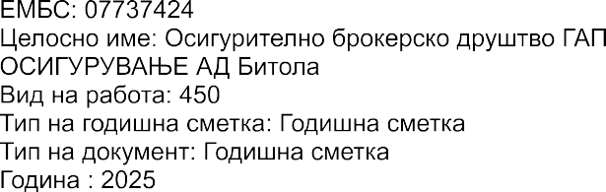

 |  |  | 






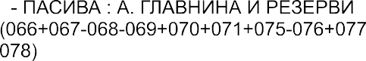
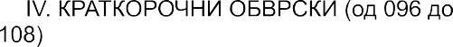



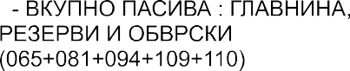

 |  |  |  | 







 |  |  | 
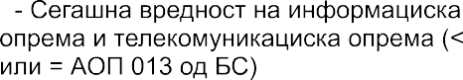
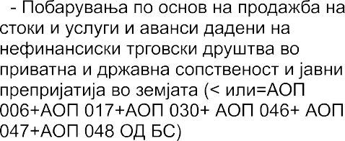
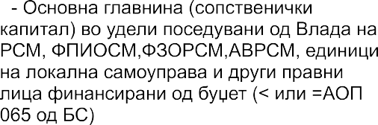
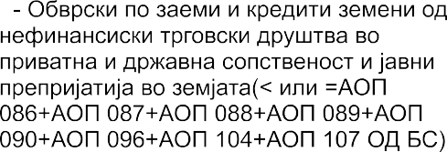
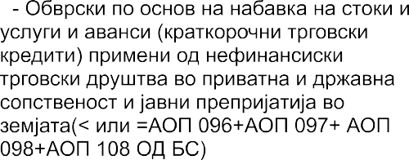
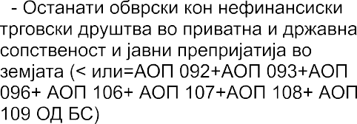
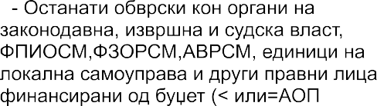


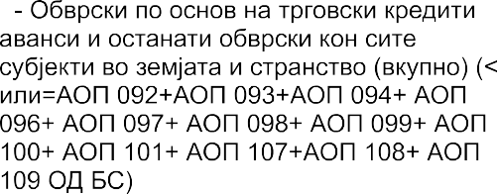
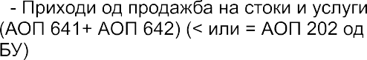
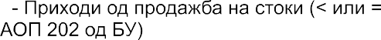
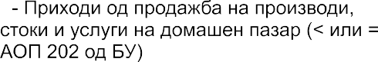
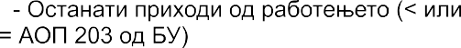


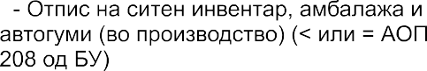



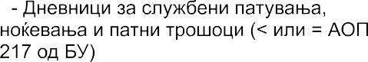
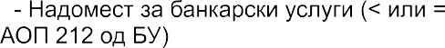

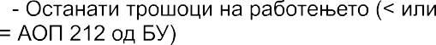



 |  |  | 


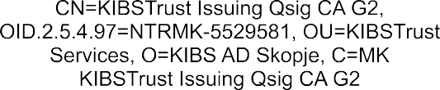

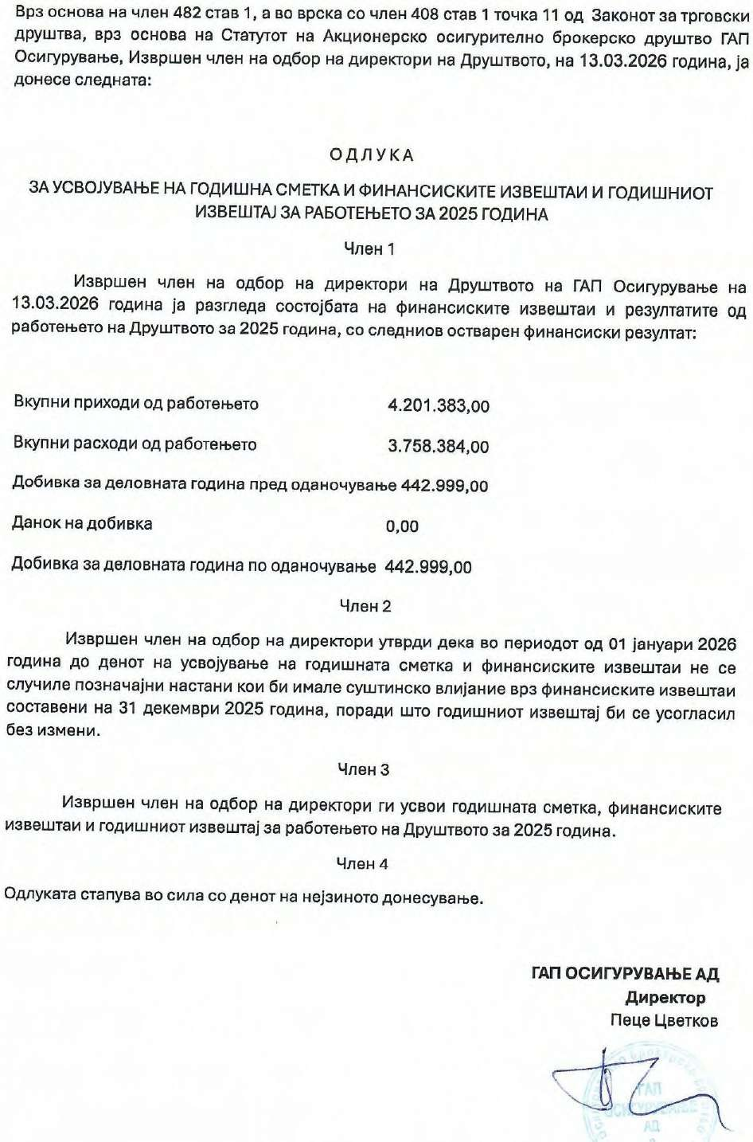

ГАП ОСИГУРУВАЊЕ АД Битола

Финансиски извештаи

За годината што завршува на 31 декември 2025 година

ОБЈАСНУВАЧКИ БЕЛЕШКИ КОН ФИНАНСИСКИТЕ ИЗВЕШТАИ

ОПШТИ ПОДАТОЦИ

Назив
Скратен назив Правна форма

Статус

Регистрирано Функционира
Седиште Адреса Раководење Избор на директор
Делокруг на работа Финансирање
Директор на ГАП Осигурување
Управен одбор

Членови
Акционерско осигурително брокерско друштво ГАП Осигурување АД Битола
ГАП Осигурување АД Акционерско Друштво
Акционерско осигурително брокерско друштво, со број на решение со кое Агенцијата му издала дозволата за вршење
осигурително брокерски работи УП 14-1-1116 од 13.12.2023 На 03.01.2024
На територијата на Република С. Македонија Битола
ул.Никола Тесла бр.34
Управен одбор, Извршен Директор Управен одбор
Осигурително брокерски активности Приход од брокеража
Пеце Цветков

Горан Фиданоски - неизвршен член Пеце Цветков - извршен член
Адис Миртоски - неизвршен член

Деловни единици

Подружница Кичево
- Булевар Ослободување бр.52

Подружница Крушево
- Ул. Илинденска бр.53

МИСИЈА
Мисија на нашето Осигурително Брокерско Друштво ГАП Осигурување АД Битола е компетентност за застапување пред осигурителните компании на клиентите, како во поглед на склучување на договори за осигурување, така и при реализација на евентуални штети и креирање на нови осигурителни производи и услуги.

ВИЗИЈА
Со седиште во Битола и свои подружници во Кичево и Крушево, ГАП Осигурување нуди брза услуга низ поголемиот дел од територија на нашата држава, подготвено да се справи со сите осигурителни предизвици.

ЗНАЧАЈНИ СМЕТКОВОДСТВЕНИ ПОЛИТИКИ

Основи за подготовка и презентација на финансиските извештаи

Друштвото ја води својата сметководствена евиденција и ги подготвува своите финансиски извештаи во согласност со Законот за јавни претпријатија објавени во (“Службен весник на Република Македонија” бр. 83/09...); одредбите на Законот за трговски друштва на Република Македонија (“Службен весник на Република Македонија” бр.28/04, со пратечките измени) и Правилникот за водење сметководство (“Службен весник на Република Македонија” бр.159/2009). Според овој Правилник, сметководствените стандарди што се применуваат во Република Македонија се Меѓународните сметководствени стандарди (MСС) и Mеѓународните стандарди за финансиско известување (МСФИ) од 2009 година, утврдени од Одборот за Меѓународни сметководствени стандарди (ИАСБ.)

Финансиските извештаи на Друштвото се прикажани во македонски Денари. Денарот претставува официјална валута на известување во Република Македонија.

Политика за евидентирање на приходите од продажба

Друштвото генерира приходи од брокеража од продажба на осигурителни полиси за живот и неживот.
Друштвото ги евидентира приходите кога станува извесно дека идни економски користи ќе влезат во Друштвото и истите можат да бидат соодветно измерени. Продажбите се евидентираат според фактурната вредност.

Трансакции во странска валута

Трансакциите настанати во странска валута се искажуваат во Денари со примена на официјалните курсеви на Народна Банка на Република Македонија кои важат на денот на трансакцијата.

Средствата и обврските деноминирани во странска валута се изкажуваат со примена на официјални курсеви кои важат на денот на составувањето на Билансот на состојба.

Данок на добивка

Тековен данок на добивка
Данокот на добивка се пресметува согласно со одредбите на релевантните законски прописи во Република Македонија, по стапка од 10% на бруто добивката зголемена за износот на непризнати расходи . Плаќањето на месечниот данок се врши аконтативно.

Одложен данок на добивка
Одложен данок на добивка се утврдува со примена на методот на обврски во билансот на состојба за сите времени разлики кои се јавуваат помеѓу даночната основа на средствата и обврските и нивната сметководствена вредност во финансиските извештаи. Стапката на данок на добивка на денот на билансот на состојба се употребува за утврдување на одложените даночни средства и обврски. Одложените даночни обврски се признаваат за сите оданочиви времени разлики. Одложени даночни средства се признаваат за одбитните времени разлики и ефектите од даночните загуби се пренесуваат во обем во којшто постои веројатност дека ќе се оствари оданочива добивка со цел да се овозможи одбитните времени разлики и пренесените даночни загуби да бидат искористени.

Материјални средства (недвижности, постројки и опрема)

Материјалните средства на друштвото иницијално се евидентираат по набавна вредност. Набавната вредност на материјалното средство (недвижности, постројки и опрема) се состои од набавна цена со вклучени царини и даноци кои не се одбиваат, по намалување за износите за трговски попусти и рабати и сите други трошоци кои се потребни да се доведе средството во сегашната локација и состојба за да биде спремно за користење онака како што тоа го бара раководството на Друштвото.

Земјиштето се признава по набавна вредност, во согласност со домашната регулатива истото не е предмет на депрецијација.

Опремата и возилата се признаваат по набавна вредност во која е вклучена цена на набавка, даноци кои не се одбиваат и други трошоци потребни средството да се доведе до посакуваната локација и состојба неопходна за извршување на оперативните цели.

Книговодствената вредност на средствата е предмет на редовна опсервација за можни оштетувања, особено кога одредени настани укажуваат дека книговодствената вредност не може да се надомести.Доколку вакви показатели постојат и книговодствената вредност е поголема од проценетата надоместлива вредност , вредноста на средството се намалува до износот на надоместливата вредност.

Депрецијацијата се пресметува со користење на праволиниска метода по стапки кои го отсликуваат употребниот век на користење на средствата.

Основните стапки на депрецијација се:

Згради | 1% - 10%
Компјутери | 25%
Опрема и возила | 5%-25%

На средствата книжени на сметката на инвестиции во тек, до моментот на нивно ставање во употреба, не им се пресметува депрецијација.

Долгорочни финансиски вложувања

Долгорочните финансиски вложувања се состојат од учество во капиталот во поврзани и останати правни лица, хартии од вредност наменети за тргување или расположиви за продажба.

Учество во капиталот на поврзани и останати правни лица
Учеството во капиталот во поврзани и други правни лица почетно се признаваат по набавна вредност, а на крајот на периодот за известување се искажуваат по фер (објективна) вредност, при што разликата се ефектуира како трошок за периодот.

Залихи

Залихите на Друштвото се состојат од залиха на материјали, резервни делови и залиха на ситен инвентар. Набавната вредност се состои од фактурна вредност, царини и даноци и поврзани трошоци како што се транспортни трошоци, трошоци за ракување и други трошоци кои директно се поврзани со набавката. Залихите на ситен инвентар целосно се отпишуваат во момент кога се ставаат во употреба.

Парични средства и еквиваленти на парични средства

Парите и паричните еквиваленти на Друштвото се состојат од Денари и странска валута на сметки во банка, и парични средства во благајна.

Испратнини за пензионирање, пензиски планови и технолошки вишок

Друштвото учествува во пензискиот фонд со уплатување на опrеделени придонеси утврдени со домашната легислатива. Придонесите, кои зависат од висината на платите, се уплатуваат во Фондот за пензиско и инвалидско осигурување на Република Македонија. Не постојат дополнителни обврски во однос на финансиските планови.

Друштвото исто така исплаќа двократен износ од просечно исплатена нето плата во Република Македонија како отпремнина во случај на заминување во старосна пензија.

Побарувања од купувачи

Побарувањата од купувачите се прикажани според нивната номинална вредност намалена за соодветни износи на исправки за сомнителни побарувања. Проценката за исправка се прави врз дел или врз целиот износ на побарувањата од купувачи кога според мислењето на раководството истите нема да бидат наплатени.

Поврзани субјекти

Поврзани субјекти се сметаат дека се оние кои имаат значајна улога во донесување на финансиските и оперативните одлуки на Друштвото.

Државни поддршки

Сметководствениот третман на овие средства е во согласност со МСС 20- Сметководство за државни поддршки и обелоденување на државна помош, со примена на приходниот пристап. За приходниот пристап е основно дека државните поддршки треба да бидат признати во добивката или загубата на систематска основа во периоди во кои се признаваат како расход поврзаните трошоци кои поддршките треба да ги надоместат.
Државните поддршки во форма на залихи и парични средства се признаваат целосно како приход во Билансот на сеопфатна добивка, освен доколку се разграничуваат за наредни периоди.

Сметководствен принцип на континуитет

Финансиските извештаи на Друштвото се подготвени врз основа на принципот на континуитет на 31 декември 2025 година и овој принцип продолжува да постои како претпоставка и после издавањето на финансиските извештаи.

Корекција на грешка

Друштвото врши корекција на грешки / промени на сметководствени политики во согласност со МСС 8- Сметководствени политики, промени на сметководствени проценки и грешки.

Вложување во недвижности

Во согласност со МСС 40 - Вложување во недвижности, Друштвото дел од објекти и опрема дава под наем и остварува приход од наем.
Вложувањето во недвижности се евидентира во моментот кога станува очигледно дека Друштвото од средството ќе се стекне со идни финансиски користи што нему му припаѓаат, односно за зголемување на капиталот или двете. Првично, вложувањето во недвижности се признава според нивната набавна вредност. После иницијалното признавање, последователните трошоци можат да се капитализираат во вложувањето во недвижност единствено доколку се очекува зголемување на идните користи. Сите останати последователни трошоци се евидентираат како трошок за периодот.
Друштвото како своја сметководствена политика го применува моделот на набавна вредност.
Вложувањата во недвижности се депрецираат по стапка од 2,5% годишно. Депрецијацијата се пресметува праволиниски и го рефлектира корисниот век на употреба на недвижноста.

Политика на ризик

Ризикот во ГАП Осигурување претставува закана дека некој настан или активност може да се претвори во негативен ефект кој ќе ја намали способноста на ГАП Осигурување успешно да ги извршува своите надлежности, задачи и обврски.
Ризикот во работењето на ГАП Осигурување претставува веројатност дека одредена активност или настан, директно или индиректно негативно ќе се рефлектира врз успешноста во работењето на Друштвото, непреченото извршување посредничките работи, намалување на приходите и зголемување на расходите.

Биланс на состојба (Извештај за финансиската состојба) | 31.12. 2025 | година (во денари)  2025 2024
Средства | 31.12. 2025
Парични средства и парични еквиваленти Побарувања од купувачите (краткорочни побарувања) Залихи  Краткорочни финансиски средства Други тековни средства (АВР) Тековни средства (1 + 2 + 3 + 4 + 5)  Материјални средства и вложувања во недвижности  Долгорочни финансиски средатва Нематеријални средства Долгорочни побарувања  Други долгорочни средства  Нетековни средства (7 + 8 + 9 + 10 + 11)  Вкупни средства (6 + 12) Вонбилансна актива |  | 424.078 | 1.887.029
 |  | 3.794.414 | 3.112.985
 |  | 0 | 0
 |  | 0 | 0
 |  | 0 | 0
 |  | 4.218.492 | 5.000.014
 |  | 85.160 | 85.802
 |  | 0 | 0
 |  | 0 | 0
 |  | 0 | 0
 |  | 0 | 0
 |  | 85.160 | 85.802
 |  | 4.303.652 | 5.085.816
 |  | 0 | 0
Обврски и Акционерски капитал
Краткорочни обврски  Одложено плаќање на трошоци и приходи (ПВР)  Тековни обврски (15+16)  Долгорочни обврски и обврски за нетековни средства  Долгор. резервирања за ризици и трошоци и одл. дан. обврски  Нетековни обврски (18+19)  Вкупни обврски (17+20) Капитал  Акумулирана добивка / Пренесена загуба Резерви  Ревалоризациони резерви  Добивка / Загуба за деловната година Вкупен капитал (22+23+24+25+26) Вкупно Обврски и капитал (21+27)  Вонбилансна пасива |  | 1.738.453 | 1.120.229
 |  | 627.897 | 2.470.642
 |  | 2.366.350 | 3.590.871
 |  | 0 | 0
 |  | 0 | 0
 |  | 0 | 0
 |  | 2.366.350 | 3.590.871
 |  | 3.690.000 | 3.690.000
 |  | -2.195.697 | 0
 |  | 0 | 0
 |  | 0 | 0
 |  | 442.999 | -2.195.697
 |  | 1.937.302 | 1.494.303
 |  | 4.303.652 | 5.085.174
 |  | 0 | 0

01.01.- 31.12. 2025  Биланс на успех (Извештај за добивка и загуба) |  | година (во денари)  2025 2024
Приходи од продажба Останати оперативни приходи  Залихи на готови п-ди и недовршено п-во Вкупно оперативни приходи (30+31+32) Потрошени суровини и материјали Трошоци за вработените  Амортизација на материјални средства  Вредносно усогласување на тековни средства  Набавна вредност на продадени стоки Останати оперативни расходи  Вкупно оперативни расходи Оперативна добивка (32 - 39) Приходи од финансирање Расходи од финансирање  Добивка пред оданочување (39+40-41) Данок на добивка  Нето добивка / загуба |  | 4.201.383 | 1.352.618
 |  | 0 | 32.043
 |  | 0 | 0
 |  | 4.201.383 | 1.384.661
 |  | 163.026 | 307.389
 |  | 1.517.837 | 1.825.518
 |  | 0 | 23.350
 |  | 68.278 | 0
 |  | 0 | 0
 |  | 2.009.243 | 1.490.968
 |  | 3.758.384 | 3.647.225
 |  | 442.999 | -2.262.564
 |  | 0 | 66.867
 |  | 0 | 0
 |  | 442.999 | -2.195.697
 |  | 0 | 0
 |  | 442.999 | -2.195.697

(во денари)
Извештај за промените во капиталот 2025 2024
Номиниран капитал  Нераспределена добивка на почетокот на периодот Нето добивка/загуба за деловната година  Резерви Ревалоризациони резерви Исплатена дивиденда  Усогласувања на задржаната добивка Нераспределена добивка на крајот на периодот  Вкупно капитал |  | 3.690.000 | 3.690.000
 |  | -2.195.697 | 0
 |  | 442.999 | -2.195.697
 |  | 0 | 0
 |  | 0 | 0
 |  | 0 | 0
 |  | 0 | 0
 |  | 0 | 0
 |  | 1.937.302 | 1.494.303

Ревалоризаци Ревалоризацио они резерви
Премија на Резерви за Резерви за ни резерви од од објективна Акумули-
Опис Основна издадени Законски откуп на Сопствени реинвестирана објективна вредност на рана Добивка за Вкупно
главнина акции резерви сопствени акции/удели добивка вредност на Финансиски (задржана) годината
акции долгорочни средства добивка
средства расположливи
за продажба
2024 | 1 | 2 |  | 3 |  | 4 |  | 5 |  | 6 |  | 7 |  | 8 |  | 9 |  | 10 | 11
Состојба на 01.01.2024 | 3.690.000 |  | - |  | - |  | - |  | - |  | - |  | - |  | - |  | - | - | 3.690.000
Нова емисија на акции | - |  | - |  | - |  | - |  | - |  | - |  | - |  | - |  | - | - | -
Пренос на резерви за реинвестирана
добивка | - |  | - |  | - |  | - |  | - |  | - |  | - |  | - |  | - | - | -
Издвојување на резерви | - |  | - |  | - |  | - |  | - |  | - |  | - |  | - |  | - | - | -
Откуп на сопствени акции / удели | - |  | - |  | - |  | - |  | - |  | - |  | - |  | - |  | - | - | -
Пренос на добивката од 2023 година | - |  | - |  | - |  | - |  | - |  | - |  | - |  | - |  | - | - | -
Ревалоризација на материјални средства | - |  | - |  | - |  | - |  | - |  | - |  | - |  | - |  | - | - | -
Објективна вредност на финансиски
средства расположливи за продажба | - |  | - |  | - |  | - |  | - |  | - |  | - |  | - |  | - | - | -
Добивка / (Загуба) за 2024 година | - |  | - |  | - |  | - |  | - |  | - |  | - |  | - |  | - | (2.195.697) | (2.195.697)
Промени во главнината од трансакции со
акционерите
Исплата на дивиденда | - |  | - |  | - |  | - |  | - |  | - |  | - |  | - |  | - | - | -
Состојба на 31.12.2024 | 3.690.000 |  | 0 |  | 0 |  | 0 |  | 0 |  | 0 |  | 0 |  | 0 |  | 0 | -2.195.697 | 1.494.303
2025
Состојба на 01.01.2025 | 3.690.000 |  | - |  | - |  | - |  | - |  | - |  | - |  | 0 |  | 0 | -2.195.697 | 1.494.303
Нова емисија на акции | 0 |  | 0 |  | - |  | - |  | - |  | - |  | - |  | - |  | - | - | -
Пренос на резерви за реинвестирана
добивка | - |  | - |  | - |  | - |  | - |  | - |  | - |  | - |  | - | - | -
Издвојување на резерви | - |  | - |  | - |  | - |  | - |  | - |  | - |  | - |  | - | - | -
Откуп на сопствени акции / удели | - |  | - |  | - |  | - |  | - |  | - |  | - |  | - |  | - | - | -
Пренос на добивката од 2024 година | - |  | - |  | - |  | - |  | - |  | - |  | - |  | - |  | - | - | -
Ревалоризација на материјални средства | - |  | - |  | - |  | - |  | - |  | - |  | - |  | - |  | - | - | -
Објективна вредност на финансиски
средства расположливи за продажба | - |  | - |  | - |  | - |  | - |  | - |  | - |  | - |  | - | - | -
Добивка / (Загуба) за 2025 година | - |  | - |  | - |  | - |  | - |  | - |  | - |  | - |  | - | 442.999 | 442.999
Корекција на сметководствена грешка | - |  | - |  | - |  | - |  | - |  | - |  | - |  | - |  | - | - | -
Промени во главнината од трансакции со
акционерите
Исплата на дивиденда | - |  | - |  | - |  | - |  | - |  | - |  | - |  | - |  | - | - | -
Состојба на 31.12.2025 | 3.690.000 |  | 0 |  | 0 |  | 0 |  | 0 |  | 0 |  | 0 |  | 0 |  | 0 | -1.752.698 | 1.937.302

Назив на друштвото | ГАП ОСИГУРУВАЊЕ АД Битола
Адреса | Ул. Никола Тесла бр.34 Битола
Седиште | Битола
Телефон | 075 284 631
Единствен даночен број | 4030955261454

- ОПШТИ ИНФОРМАЦИИ

ОБЈАСНУВАЧКИ БЕЛЕШКИ
за 2025 година

Назив на друштвото | ГАП ОСИГУРУВАЊЕ АД Битола
Форма на трговско друштво | АД
Број на регистарска влошка во Трговскиот регистар | 4057040
Седиште | Ул. Никола Тесла бр.34 Битола Битола
Промени во регистарската влошка во Трговскиот регистар  до периодот на известување | Нема
Позначајни дејности кои ги извршува | 66.220 - Дејности на застапници во осигурување и осигурителни  посредници
Идентификација на поврзани субјекти
(назив и процентуално учество)
Број на вработени према степен на образование | Основно | Средно | Високо
Број на вработени према степен на образование | 0 | 0 | 3
Сопственичка структура | 100% домашни физички лица
Други релевантни информации за друштвото | Друштвото е основано во 03.01.2024 година

- ОСНОВА ЗА ПОДГОТОВКА НА ГОДИШНАТА СМЕТКА
Изјава за усогласеност  (врз основа на кои стандарди  е подготвена годишната сметка) | Меѓународни стандарди за финансиско известување за мали и средни субјекти-МСФИ за МСЕ / Меѓународни стандарди за финансиско известување и Меѓународни сметководствени  стандарди/, објавени во Правилникот за водење сметководство
Информација дали годишната сметка  е поединечна или консолидирана | Поединечна
Валута на презентација | МКД

- ЗНАЧАЈНИ СМЕТКОВОДСТВЕНИ ПОЛИТИКИ
Краток опис на позначајните сметководствени политики кои се применети во двата пресметковни периода
во годишната сметка (за приходите, расходите, нематеријалните средства, материјалните средства, побарувањата и обврските и друго).
Вреднувањето на средствата и обврските се врши според методот на набавна вредност (историски трошоци), а приходите и расходите се вреднуваат согласно со методот на фактурирана реализација и принципот на судирање.
- КОРИСТЕНИ ПРОЦЕНКИ

Применети методи на значајни проценки кои се применети
(за нематеријални и материјални средства, приходи, расходи и друго).
Во 2025 година посебни проценки на средствата, обврските, приходите и расходите не се вршени.

- ПРОМЕНА НА СМЕТКОВОДСТВЕНИ ПОЛИТИКИ И КОРЕКЦИИ НА ГРЕШКИ
Опис на промената или корекцијата (врз основа на кој стандард или друга законска регулатива
е настаната промената) за кои позиции на годишната сметка се однесуваат и квантифицирани ефекти од извршената промена или корекција
Промена на сметководствените политики и корекции на грешки во 2025 година не се вршени

- УПРАВУВАЊЕ СО РИЗИК
Опис на ризикот (кредитен ризик, пазарен ризик, ризик на ликвидност) и користени методи
за мерење на ризикот и квантифицирани информации за ризикот
Пазарниот ризик, Друштвото го контролира со добри политики на менаџментот. Друштвото не е изложено на кредитен ризик.
Ризикот на ликвидноста, друштвото го апсолвира со контрола на паричниот тек.

- НЕМАТЕРИЈАЛНИ СРЕДСТВА
О П И С | Патенти и  лиценци | Гудвил | Софтвер | Останати  средства | Средства во  подготовка | ВКУПНО
Набавна вредност
Салдо на 1 Јануари 2025  (тековна година) | 0 | 0 | 0 | 0 | 0 | 0
Зголемување |  |  | 0 |  |  | 0
Намалување |  |  | 0 |  |  | 0
Салдо на 31 Декември 2025  (тековна година) | 0 | 0 | 0 | 0 | 0 | 0
Исправка на вредноста
Салдо на 1 Јануари 2025  (тековна година) | 0 | 0 | 0 | 0 | 0 | 0
Амортизација |  |  | 0 |  |  | 0
Намалување |  |  | 0 |  |  | 0
Салдо на 31 Декември 2025  (тековна година) | 0 | 0 | 0 | 0 | 0 | 0
Нето сметководствена вредност на  31 Декември 2025 (тековна година) | 0 | 0 | 0 | 0 | 0 | 0
Нето сметководствена вредност на  1 Јануари 2025 (тековна година) | 0 | 0 | 0 | 0 | 0 | 0

Набавна вредност
Салдо на 1 Јануари 2024  (претходна година) |  |  | 0 |  |  | 0
Зголемување |  |  | 0 |  |  | 0
Намалување |  |  | 0 |  |  | 0
Салдо на 31 Декември 2024  (претходна година) | 0 | 0 | 0 | 0 | 0 | 0
Исправка на вредноста
Салдо на 1 Јануари 2024  (претходна година) |  |  | 0 |  |  | 0
Амортизација |  |  | 0 |  |  | 0
Намалување |  |  | 0 |  |  | 0
Салдо на 31 Декември 2024  (претходна година) | 0 | 0 | 0 | 0 | 0 | 0
Нето сметководствена вредност  на 31 Декември 2024 (претходна година) | 0 | 0 | 0 | 0 | 0 | 0
Нето сметководствена вредност на  1 Јануари 2024 (претходна година) | 0 | 0 | 0 | 0 | 0 | 0

- МАТЕРИЈАЛНИ СРЕДСТВА
О П И С | Земјиште | Градежни  објекти | Опрема | Инвестиции во тек | ВКУПНО
Набавна вредност
Салдо на 1 Јануари 2025  (тековна година) | 0 | 0 | 108.510 | 0 | 108.510
Зголемување | 0 | 0 | 0 | 0 | 0
Намалување | 0 | 0 | 0 | 0 | 0
Салдо на 31 Декември 2025  (тековна година) | 0 | 0 | 108.510 | 0 | 108.510
Исправка на вредноста
Салдо на 1 Јануари 2025  (тековна година) | 0 | 0 | 0 | 0 | 0
Амортизација | 0 | 0 | 0 | 0 | 0
Намалување | 0 | 0 | 0 | 0 | 0
Салдо на 31 Декември 2025  (тековна година) | 0 | 0 | 0 | 0 | 0
Нето сметководствена вредност на  31 Декември 2025 (тековна година) | 0 | 0 | 108.510 | 0 | 108.510
Нето сметководствена вредност на  1 Јануари 2025 (тековна година) | 0 | 0 | 108.510 | 0 | 108.510

Набавна вредност
Салдо на 1 Јануари 2024  (претходна година) | 0 | 0 | 0 | 0 | 0
Зголемување | 0 | 0 | 108.510 | 29.972 | 138.482
Намалување | 0 | 0 | 0 | 29.972 | 29.972
Салдо на 31 Декември 2024  (претходна година) | 0 | 0 | 108.510 | 0 | 108.510
Исправка на вредноста
Салдо на 1 Јануари 2024  (претходна година) | 0 | 0 | 0 | 0 | 0
Амортизација | 0 | 0 | 0 | 0 | 0
Намалување | 0 | 0 | 0 | 0 | 0
Салдо на 31 Декември 2024  (претходна година) | 0 | 0 | 0 | 0 | 0
Нето сметководствена вредност на  31 Декември 2024 (претходна година) | 0 | 0 | 108.510 | 0 | 108.510
Нето сметководствена вредност на  1 Јануари 2024 (претходна година) | 0 | 0 | 0 | 0 | 0

- БИОЛОШКИ СРЕДСТВА
2025 | Недовршени земјоделски  производи | Основно стадо | Обртно стадо | Повеќегодиш-ни насади | Средства во подготовка | ВКУПНО
Состојба на 1 Јануари 2025  (тековна година) | 0 | 0 | 0 | 0 | 0 | 0
Зголемување како резултат на набавки |  |  |  |  |  | 0
Намалување како резултат на продажби |  |  |  |  |  | 0
Ожнеани земјоделски производи  пренесени во залихи |  |  |  |  |  | 0
Промена на вредноста  на биолошките средства |  |  |  |  |  | 0
Трошоци на амортизација  на биолошките средства |  |  |  |  |  | 0
Состојба на 31 Декември 2025  (тековна година) |  |  |  |  |  | 0
Нетековни средства |  |  |  |  |  | 0
Тековни средства |  |  |  |  |  | 0
Вкупно биолошки средства |  |  |  |  |  | 0
2024
Состојба на 1 Јануари 2024  (претходна година) |  |  |  |  |  | 0
Зголемување како резултат на набавки |  |  |  |  |  | 0
Намалување како резултат на продажби |  |  |  |  |  | 0
Ожнеани земјоделски производи  пренесени во залихи |  |  |  |  |  | 0
Промена на вредноста  на биолошките средства |  |  |  |  |  | 0
Трошоци на амортизација  на биолошките средства |  |  |  |  |  | 0
Состојба на 31 Декември 2024  (претходна година) |  |  |  |  |  | 0
Нетековни средства |  |  |  |  |  | 0
Тековни средства |  |  |  |  |  | 0
Вкупно биолошки средства |  |  |  |  |  | 0

- ДОЛГОРОЧНИ ФИНАНСИСКИ СРЕДСТВА
О П И С | Тековна година | Претходна година
По спогодби | 0 | 0
Акции | 0 | 0
Дадени заеми | 0 | 0
Вкупно: | 0 | 0
Број на акции:
Права кои ги носат акциите:

- ПОБАРУВАЊА ОД КУПУВАЧИ
О П И С | Тековна година | Претходна година
Побарувања од купувачи во земјата | 3.779.857 | 3.104.385
Побарувања од купувачи во странство
Застарени, сомнителни и спорни побарувања | 0 | 0
Ведносно усогласување на побарувања | 0 | 0
Вкупно: | 3.779.857 | 3.104.385

- ПАРИЧНИ СРЕДСТВА
О П И С | Тековна година | Претходна година
Парични средства на денарски сметки | 424.078 | 1.887.029
Парични средства во денарска благајна | 0 | 0
Девизна сметка | 0 | 0
Девизна благајна | 0 | 0
Вкупно: | 424.078 | 1.887.029

- ОСНОВНА ГЛАВНИНА
Родови на акции | Во сопственост на | 01.01.2025 | % | Состојба |  | 31.12.2025 | %
2025 (тековна година) |  | 01.01.2025 | % | зголем. | намал. | 31.12.2025 | %
Обични акции | Физички лица | 3.690.000 | 100 | 0 |  | 3.690.000
Обични акции | Правни лица | 0 | 0 | 0 |  | 0
Обични акции | Откупени сопствени акции | 0 | 0 |  |  | 0
Приоритетни акции | ФПИО | 0 | 0 |  |  | 0
Вкупно: |  | 3.690.000 | 100 | 0 | 0 | 3.690.000 | 0
2024 (претходна година) |  | 01.01.2024 | % | Состојба |  | 31.12.2024 | %
 |  | 01.01.2024 | % | зголем. | намал. | 31.12.2024 | %
Обични акции | Физички лица | 0 | 0 | 3.690.000 |  | 3.690.000 | 100
Обични акции | Правни лица | 0 | 0 | 0 |  | 0
Обични акции | Откупени сопствени акции |  |  |  |  | 0
Приоритетни акции | ФПИО |  |  |  |  | 0
Вкупно: |  | 0 | 0 | 3.690.000 | 0 | 3.690.000 | 100

- ДОЛГОРОЧНИ ОБВРСКИ
Обврски со рок на достасување над 5 години: |  | Тековна година | Претходна година
Вид на обврска: | Вид на обезбедување:
Обврски спрема поврзани друштва
Обврски кон добавувачи
Обврски спрема поврзани друштва
по основ на заеми и кредити
Обврски по основ на кредити |  | 0 | 0
Обврски по основ на заеми
Останати долгорочни обврски
Вкупно: |  | 0 | 0

- КРАТКОРОЧНИ ОБВРСКИ СПРЕМА ДОБАВУВАЧИ
О П И С | Тековна година | Претходна година
Добавувачи во земјата | 1.290.430 | 1.056.831
Добавувачи во странство
Добавувачи за нефактурирани стоки
Вкупно: | 1.290.430 | 1.056.831

- КРАТКОРОЧНИ ОБВРСКИ ПО ЗАЕМИ И КРЕДИТИ
О П И С | Тековна година | Претходна година
Краткорочни обврски по заеми и кредити спрема поврзани друштва | 400.000 | 0
Краткорочни кредити во земјата | 0 | 0
Краткорочни кредити во странство
Вкупно: | 400.000 | 0

- ПРИХОДИ ОД ПРОДАЖБА
О П И С | Тековна година | Претходна година
Приходи од продажба во земјата | 4.201.383 | 1.352.618
Приходи од продажба во странство
Вкупно: | 4.201.383 | 1.352.618

- ОСТАНАТИ ПРИХОДИ
О П И С | Тековна година | Претходна година
Приходи од наемнини | 0 | 0
Приходи од наплатени отпишани побарувања | 0 | 0
Приходи од државни поддршки | 0 | 0
Вкупно: | 0 | 0

- ОСТАНАТИ РАСХОДИ
О П И С | Тековна година | Претходна година
Транспортни услуги | 0 | 0
Трошоци за саеми
Наемнина | 299.594 | 355.912
Дневници за службени патувања и патни трошоци | 14.429 | 15.130
Трошоци за членови на органот на управување, надзорниот одбор и за  членовите на останатите органи | 0 | 0
Трошоци за промоција, пропаганда и реклама | 0 | 0
Премии за осигурување | 0 | 0

